FONDO DE GARANTíA Y FOMENTO PARA LAS ACTIVIDADES PESQUERAS
Notas a los estados financieros

Las presentes notas se integran de dos secciones. En la primera sección se describen los antecedentes, actividades, bases de presentación de estados financieros, así como las políticas contables, de crédito, recuperación y de administración de riesgos que aplican para los cuatro fideicomisos que integran FIRA. En la segunda sección se proporciona información de las operaciones de cada Fideicomiso.

SECCIÓN I.- ANTECEDENTES, ACTIVIDADES, BASES DE PRESENTACIÓN Y POLÍTICAS DE FIRA.

NOTA 1) - ANTECEDENTES.-

Los Fideicomisos Instituidos en Relación con la Agricultura (FIRA) se integran por Fondo de Garantía y Fomento para la Agricultura, Ganadería y Avicultura (FONDO), Fondo Especial para Financiamientos Agropecuarios (FEFA), Fondo de Garantía y Fomento para las Actividades Pesqueras (FOPESCA) y Fondo Especial de Asistencia Técnica y Garantía para Créditos Agropecuarios (FEGA). FONDO, FEFA y FOPESCA otorgan crédito y FEGA garantías. FIRA opera en segundo piso, es decir, otorga créditos siempre a través de intermediarios financieros bancarios (IFB) y de intermediarios financieros no bancarios (IFNB).

Los cuatro fideicomisos están constituidos legalmente de manera independiente y no consolidan sus estados financieros; no obstante, sus actividades se complementan entre sí para promover el desarrollo de los sectores agropecuario, avícola, forestal, rural y pesquero. Los cuatro fideicomisos funcionan bajo una misma administración, sin embargo, ninguno de ellos ejerce control sobre los otros.

En cuanto a la estructura organizativa, FONDO es el que cuenta con personal y activos fijos para el desempeño de las actividades de los fideicomisos FIRA. FONDO realiza los gastos de operación y, posteriormente, éstos se distribuyen entre FONDO, FEFA, FOPESCA y FEGA.

El máximo Órgano de Gobierno de FIRA lo conforman los Comités Técnicos. Adicionalmente, FIRA cuenta con Comités de apoyo en los que se delegó la responsabilidad de algunos asuntos de la operación de los fideicomisos. Entre dichos órganos colegiados se encuentran, el Comité de Crédito y Programas Especiales, el Comité de Auditoría, el Comité de Administración de Riesgos de FIRA (CARFIRA), el Comité de Activos y Pasivos (CAP), el Comité de Recuperación de Crédito, el Comité de Créditos Mayores y Comité de Créditos Menores, entre otros. Las políticas, procedimientos y sistemas se desarrollan y aplican para los cuatro fideicomisos.

NOTA 2) - ACTIVIDADES.-

Cada uno de los fideicomisos FIRA fue constituido por el Gobierno Federal a través de la Secretaría de Hacienda y Crédito Público (SHCP) como fideicomitente y Banco de México como fiduciario.

FONDO.- Se creó por Ley publicada en el Diario Oficial de la Federación (DOF) el 31 de diciembre de 1954 y dicha Ley se modificó el 12 de mayo de 2005. El objeto de FONDO es apoyar programas de crédito del Gobierno Federal, mediante la canalización de recursos a la banca comercial, uniones de crédito, almacenes generales de depósito, y demás IFNB que determine la SHCP, para que éstos a su vez lo hagan llegar a productores a través de préstamos de habilitación o avío y refaccionario para la agricultura, ganadería, avicultura, y otras actividades afines, o que se desarrollen en el medio rural.

FEFA.- Fue constituido mediante contrato de Fideicomiso el 26 de agosto de 1965, con el objeto de apoyar programas de crédito del Gobierno Federal, mediante la canalización de recursos financieros a la banca comercial, banca de desarrollo y otros IFNB, para que éstos a su vez lo hagan llegar a productores a través de financiamientos de habilitación o avío, refaccionarios y prendarios para la agricultura, ganadería, avicultura, agroindustria y otras actividades afines.

FEFA otorga apoyos para la reducción de costos financieros y cuenta con Centros de Desarrollo Tecnológico (CDT) para brindar capacitación y asistencia técnica.

FEGA.- Fue constituido mediante contrato de Fideicomiso el 30 de octubre de 1972, con el objeto de otorgar a personas físicas o morales garantías de crédito, subsidios y otros servicios, directamente o a través de la banca comercial y otros IFNB, para la producción, acopio y distribución de bienes y servicios para los sectores agropecuario, forestal y pesquero, así como de la agroindustria y de otras actividades conexas o afines, o que se desarrollen en el medio rural.

FEGA otorga apoyos para la organización de productores y estructuración de proyectos para el financiamiento, fortalecimiento empresarial, articulación empresarial y redes de valor, proyectos con beneficios al medio ambiente y mitigación del cambio climático y para ampliar la cobertura de servicios financieros.

FOPESCA.- Fue constituido mediante contrato de Fideicomiso el 28 de julio de 1988, con el objeto de apoyar programas de crédito del Gobierno Federal, mediante la canalización de recursos a la banca comercial, para que ésta a su vez lo haga llegar a productores a través de préstamos de habilitación o avío y refaccionario para la pesca, acuacultura y otras actividades afines.

NOTA 3) - BASES DE PRESENTACIÓN Y REVELACIÓN.-

En las notas a los estados financieros cuando se hace referencia a pesos o $, se trata de pesos mexicanos y cuando se hace referencia a dólares, se trata de dólares de los Estados Unidos de América. Las divisas distintas al dólar se convierten a esa moneda, con base a lo establecido en el Criterio A-2 “Aplicación de normas particulares”.

En la formulación de estados financieros el tipo de cambio que se utiliza para establecer la equivalencia de la moneda nacional con el dólar es el que se publica por el Banco de México en el DOF el día hábil posterior a la fecha de formulación, aplicable para la liquidación de las operaciones dos días hábiles después de la mencionada fecha de formulación (FIX). Para la equivalencia de moneda nacional con divisas distintas al dólar, como el euro, se convierte dicha moneda a dólares de Estados Unidos de América, considerando la cotización que rija en los mercados internacionales de acuerdo a lo establecido por el Banco de México.

Al 31 de diciembre de 2020 y 2019 el tipo de cambio del peso frente al dólar (FIX) aplicable fue de $19.9087 y $18.8642, respectivamente. La relación del dólar frente al euro al 31 de diciembre de 2020 fue de 1.2234 dólares y al 31 de diciembre de 2019 fue de 1.1225 dólares.

De acuerdo con la Norma de Información Financiera B-10 “Efectos de la inflación”, en entornos económicos no inflacionarios, para efectos comparativos las cifras se presentan expresadas en unidades monetarias corrientes.

NOTA 4) - APLICACIÓN DE NORMAS PARTICULARES.-

El artículo 4o. de la Ley Federal de las Entidades Paraestatales establece que los fondos y fideicomisos públicos de fomento que formen parte del sistema financiero quedan sujetos por cuanto a su constitución, organización, funcionamiento, control, evaluación y regulación a su legislación específica.

El artículo 125 de la Ley de Instituciones de Crédito señala que los fideicomisos públicos que formen parte del Sistema Bancario Mexicano estarán sujetos a la supervisión de la Comisión Nacional Bancaria y de Valores (CNBV), quien emitirá reglas prudenciales, de registro contable de operaciones, de requerimientos de información financiera, de estimación de activos y pasivos y de constitución de reservas preventivas.

Derivado de lo anterior, los fideicomisos FIRA realizan su contabilidad, preparan sus estados financieros y sus notas, y generan información financiera en apego a las Disposiciones de carácter general aplicables a los Organismos de Fomento y Entidades de Fomento (Disposiciones) emitidas por CNBV, publicadas en el DOF el 1 de diciembre de 2014, modificadas mediante resoluciones publicadas en el DOF el 27 de agosto de 2015, 25 de enero de 2016, 24 de julio de 2017, 4 de enero, 26 de abril, 23 de julio y 15 de noviembre de 2018, 4 de noviembre de 2019, así como 9 de noviembre de 2020. De acuerdo con dichas Disposiciones aplican los lineamientos contables de las Normas de Información Financiera (NIF), emitidas por el Consejo Mexicano de Normas de Información Financiera, A.C. (CINIF) excepto cuando a juicio de la CNBV sea necesario aplicar una normatividad o un criterio de contabilidad específico.

Los fideicomisos FIRA no están obligados a la aplicación de la Contabilidad Gubernamental, lo cual se ratifica en el Manual de Contabilidad Gubernamental para el Sector Paraestatal Federal vigente en 2020.

Normas particulares de aplicación general.-

a) Reconocimiento de los efectos de la inflación en la información financiera.

La NIF B-10 “Efectos de la inflación” establece que resulta irrelevante su reconocimiento contable cuando la inflación acumulada de los tres ejercicios anuales anteriores sea menor que el 26%.

La inflación acumulada de 2017 a 2019 fue de 15.10%, y de 2018 a 2020 fue de 11.19%. Por lo tanto, en 2020 y 2019 no se reexpresaron los estados financieros.

De acuerdo con la NIF B-10 “Efectos de la inflación”, se mantienen en los activos, pasivos y patrimonio contable, los efectos de reexpresión determinados hasta el 31 de diciembre de 2007, fecha en que se aplicó el proceso de reexpresión por última vez. Dichos efectos se dan de baja en la misma fecha y con el mismo procedimiento con que se dan de baja los activos, pasivos o componentes del patrimonio contable a los que pertenecen.

b) Activos restringidos.

Se refiere a activos respecto de los que existen circunstancias por las cuales no se puede disponer o hacer uso de ellos, debiendo permanecer en el mismo rubro del cual se originan. Adicionalmente se consideran aquellos activos provenientes de operaciones que no se liquiden el mismo día.

c) Cuentas liquidadoras.

Las operaciones activas y pasivas que lleguen a vencimiento, por ejemplo, de inversiones en valores, reportos y derivados, se registran en cuentas liquidadoras hasta que se efectúe la liquidación de las mismas.

Para las operaciones de divisas, inversiones en valores, reportos y derivados en las que no se pacte la liquidación inmediata o fecha valor mismo día, en la fecha de concertación se registra en cuentas liquidadoras el monto por cobrar o por pagar, en tanto se efectúa la liquidación de las mismas.

d) Estimaciones y provisiones diversas.

De acuerdo con lo establecido en el Boletín C-9 “Pasivo, provisiones, activos y pasivos contingentes y compromisos” de las NIF, los fideicomisos FIRA no crean, aumentan o disminuyen estimaciones o provisiones con fines indeterminados y/o no cuantificables.

e) Intereses devengados.

Los intereses devengados por las diferentes partidas de activo o pasivo se presentan en el balance general junto con su principal.

f) Reconocimiento o cancelación de activos y/o pasivos.

El reconocimiento o cancelación en los estados financieros de activos y pasivos, incluyendo aquellos provenientes de operaciones de compraventa de divisas, inversiones en valores, reportos, derivados y títulos emitidos, se realiza en la fecha en que se concerta la operación, independientemente de la fecha de liquidación o entrega del bien.

g) Disponibilidades.

Se registran y mantienen a su valor nominal, y los rendimientos que generan se reconocen en los resultados del ejercicio conforme se devengan.

h) Inversiones en valores.

Las inversiones en valores se realizan de acuerdo con el régimen aplicable a FIRA en el mercado de deuda nacional.

Los fideicomisos FIRA clasifican sus inversiones en valores como títulos disponibles para la venta y no tienen títulos registrados en las categorías conservados a vencimiento y negociación.

El reconocimiento, valuación, presentación y revelación de títulos disponibles para la venta se efectúa de acuerdo con el Criterio B-2 “Inversiones en valores” de las Disposiciones.

La amortización acumulada y los intereses devengados de los títulos de deuda se determinan conforme al método de interés efectivo.

Para la valuación de títulos disponibles para la venta se utiliza la información del proveedor de precios independiente Valmer, reconociendo los efectos resultantes en el patrimonio contable. Se reconoce diariamente en la contabilidad la valuación de los valores, documentos y demás instrumentos financieros.

Para las compras fecha valor, en la fecha de concertación de la operación se reconocen los títulos restringidos, en tanto que los títulos vendidos se reconocen directamente como decremento de las inversiones en valores. En contraparte se utilizan cuentas liquidadoras deudoras y acreedoras.

i) Reportos.

El reconocimiento, valuación, presentación y revelación de las operaciones de reporto a partir de 2015 se realiza con base en el Criterio B-3 “Reportos” contenido en las Disposiciones.

j) Derivados y operaciones de cobertura.

Para cubrir el riesgo de la cartera de crédito a tasa fija y en dólares de FEFA, así como pasivos en moneda extranjera, dicho Fideicomiso contrata swaps en el mercado over the counter para realizar coberturas de valor razonable, y su registro se realiza de conformidad con lo señalado en el Criterio B-4 “Derivados y operaciones de cobertura” de las Disposiciones.

k) Ajustes de valuación por cobertura de activos financieros.

De conformidad con lo establecido en el Criterio B-4 “Derivados y operaciones de cobertura” de las Disposiciones, en este rubro se reconoce el valor razonable de la partida cubierta (cartera de crédito a tasa fija) con derivados relacionados con riesgo de tasa de interés.

l) Cartera de crédito vigente.

El reconocimiento, valuación, presentación y revelación de cartera de crédito se realiza con base en lo establecido en el Criterio B-5 “Cartera de crédito” de las Disposiciones, y se clasifica en dos rubros: sin restricción y con restricción. La cartera de crédito vigente corresponde a operaciones sin restricción.

Los registros se realizan por el monto de crédito efectivamente otorgado y se adicionan los intereses devengados afectando los resultados.

FIRA opera, además del crédito de segundo piso, con productos estructurados, los cuales se ajustan a las necesidades financieras de cada acreditado, actividad o proyecto. Son operaciones tendientes a identificar y reducir el riesgo implícito y se pueden realizar con productos tales como reportos, coberturas, créditos sindicados, entre otros.

Debido a que las actividades de los fideicomisos FIRA se complementan entre sí para promover el desarrollo de los sectores rural y pesquero, el registro de los colaterales pactados en los productos estructurados se efectúa en cuentas de orden en FEGA, que es el Fideicomiso que otorga la garantía.

Los fideicomisos, en su caso, realizan reestructuraciones de cartera de crédito. Para mayor información ver nota de Principales políticas y procedimientos relativos al otorgamiento de reestructuras y renovaciones de crédito.

m) Cartera de crédito vencida.

FONDO, FEFA y FOPESCA traspasan el saldo insoluto de los créditos a cartera de crédito vencida de acuerdo con el Criterio B-5 “Cartera de crédito” de las Disposiciones. En el caso de FEGA la cartera vencida corresponde a garantías pagadas.

En el momento en que el saldo insoluto del crédito se registra como vencido, se suspende la acumulación de intereses devengados, incluyendo aquellos créditos que contractualmente capitalicen intereses.

El control de intereses devengados y, en su caso, de intereses moratorios, de créditos registrados en cartera vencida se realiza en cuentas de orden. En caso de que dichos intereses sean cobrados se reconocen directamente en resultados en el rubro ingresos por intereses.

Una vez que los créditos son registrados en cartera vencida sólo se traspasan a cartera vigente cuando se liquiden totalmente los saldos pendientes de pago o que siendo créditos reestructurados cumplan con las condiciones de pago sostenido establecidas en el Criterio B-5 “Cartera de crédito” de las Disposiciones.

Garantías de crédito.

Mediante el otorgamiento del servicio de garantía, FEGA cubre parcialmente a instituciones de crédito y otros intermediarios financieros (IF) el pago de financiamiento cuando los acreditados finales responsables de pagarles no lo hacen.

El servicio de garantía aplica para los créditos otorgados por los IF con recursos de FONDO, FEFA, FOPESCA o bien con recursos de los propios IF (garantía sin fondeo de FIRA).

El registro contable del servicio de garantía se realiza con base en el Criterio B-5 “Cartera de crédito” y el Boletín C-9 ”Pasivo, provisiones, activos y pasivos contingentes y compromisos”.

Al momento de pagar una garantía se da de baja la contingencia registrada en cuentas de orden de FEGA y se da de alta en la cartera de crédito del mismo Fideicomiso. A partir de ese momento le aplica lo dispuesto en el Criterio B-5 “Cartera de crédito” de las Disposiciones como cualquier crédito normal, registrándose de origen como cartera vencida debido a que proviene de un crédito que cayó en impago (ver nota de Políticas contables).

n) Estimación preventiva para riesgos crediticios.

Los fideicomisos FIRA reconocen contra los resultados del ejercicio aquella porción del crédito que se estima no tendrá viabilidad de cobro.

La estimación preventiva para riesgos crediticios se calcula conforme a la metodología de calificación de cartera de crédito contenida en las Disposiciones, cuya aplicación fue obligatoria a partir del 1 de enero de 2016.

Para mayor referencia ver nota de Políticas de administración de riesgos y nota de Estimación preventiva para riesgos crediticios.

o) Otras cuentas por cobrar (neto).

Se integra de deudores por liquidación de operaciones fecha valor de venta de divisas, inversiones en valores, reportos, derivados; impuestos acreditables, colaterales otorgados en efectivo y otros deudores.

Las cantidades pendientes de cobro por cesiones o ventas de cartera de crédito se registran en deudores diversos como partidas asociadas a operaciones crediticias.

Por las partidas registradas en deudores diversos que están directamente relacionadas con la cartera de crédito tales como gastos de juicio, se constituye una estimación por irrecuperabilidad o difícil cobro. Los gastos de juicio que provienen de cartera vencida se estiman al 100%.

Los fideicomisos, en apego al Criterio A-2 “Aplicación de normas particulares” de las Disposiciones, constituyen estimaciones de cuentas por cobrar de aquellos deudores identificados cuya antigüedad sea mayor o igual a 90 días naturales, afectando los resultados en el rubro afectaciones a la estimación por irrecuperabilidad o difícil cobro.

p) Bienes adjudicados (neto).

El reconocimiento, valuación, presentación y revelación de bienes que se adjudiquen los fideicomisos FIRA se realiza en atención a lo establecido en el Criterio B-6 “Bienes adjudicados” de las Disposiciones.

El reconocimiento de bienes adjudicados o recibidos mediante dación en pago que provengan de activos cuyo valor neto de estimaciones es cero se realiza de acuerdo a la política contable “Reconocimiento contable de bienes adjudicados” (ver nota de Políticas contables).

Los gastos relacionados con la administración de bienes adjudicados se reconocen en los resultados del ejercicio en el rubro gastos de administración y promoción.

La estimación para reconocer las potenciales pérdidas de valor por el paso del tiempo de bienes adjudicados se determina en atención a lo señalado en el artículo 143 de las Disposiciones y se reconoce en los resultados del ejercicio en el rubro otros ingresos (egresos) de la operación.

El monto de estimación resulta de aplicar al valor de los bienes el porcentaje de reserva que corresponda de acuerdo a lo siguiente:

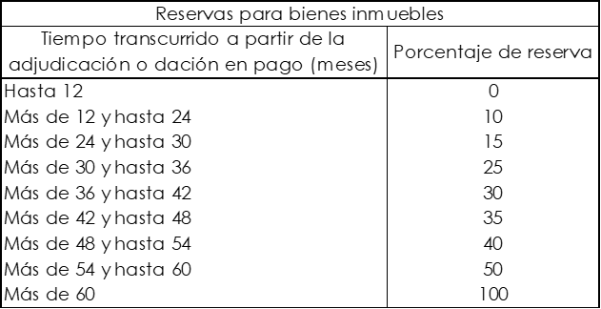

Para dicho cálculo se considera como valor de adjudicación al valor en libros del bien, el cual incluye los efectos por actualización, y como fecha de adjudicación lo indicado en el Criterio B-6 “Bienes adjudicados” de las Disposiciones.

q) Propiedades, mobiliario y equipo, (neto).

Las propiedades, mobiliario y equipo se registran a su costo de adquisición y se deprecian a partir del mes siguiente en que fueron adquiridos, utilizando los factores que señala la Ley del Impuesto Sobre la Renta de acuerdo con la política contable “Reconocimiento de la depreciación de activos fijos” (ver nota de Políticas contables).

Las tasas de depreciación establecidas en dicha Ley son las siguientes:
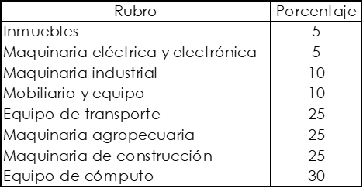

r) Inversiones permanentes.

Las inversiones en asociadas se reconocen de acuerdo con lo establecido en la NIF C-7 “Inversiones en asociadas, negocios conjuntos y otras inversiones permanentes”. Las inversiones en acciones cuya participación es menor al 25% y que por lo tanto no se tiene influencia significativa, no se valúan hasta en tanto exista entorno inflacionario en apego a las Disposiciones y a la NIF B-10 “Efectos de la Inflación”.

s) Activos de larga duración disponibles para venta.

Se integra de inmuebles clasificados como activos de larga duración disponibles para la venta, conforme a lo establecido en el Boletín C-15 “Deterioro en el valor de los activos de larga duración y su disposición” de las NIF.

t) Otros activos.

De acuerdo con lo establecido en el Criterio A-2 “Aplicación de normas particulares” de las Disposiciones, los gastos de emisión de deuda de FEFA se registra como un activo diferido y se reconoce en los resultados del ejercicio como gastos por intereses conforme se devengan, tomando en consideración el plazo del título que le dio origen.

Asimismo, se registran cargos diferidos y pagos anticipados por gastos de operación que realizan los fideicomisos, los cuales se amortizan en el periodo que corresponda.

u) Captación tradicional.

El reconocimiento de las operaciones generadas por la captación tradicional (emisión de deuda de FEFA) se efectúa de acuerdo con el Criterio A-2 “Aplicación de normas particulares” de las Disposiciones, reconociendo los intereses devengados directamente en los resultados como un gasto por intereses. Lo anterior de manera consistente con lo dispuesto en el Boletín C-9 “Pasivo, provisiones, activos y pasivos contingentes y compromisos”. El reconocimiento de títulos a descuento o premio se realiza registrando un cargo o crédito diferido, según corresponda, por la diferencia entre el valor nominal y el monto de efectivo recibido por el mismo, el cual se amortiza conforme al plazo del título.

Para efectos de presentación, el descuento o premio por colocación se muestra dentro del pasivo que le dio origen.

v) Préstamos bancarios y de otros organismos.

Corresponde al saldo de capital e intereses por préstamos bancarios y de otros organismos nacionales y extranjeros otorgados a FEFA, los cuales se clasifican en corto y largo plazo.

w) Otras cuentas por pagar.

Se integra de acreedores por liquidación de operaciones fecha valor por compra de divisas, inversiones en valores, reportos, derivados; colaterales recibidos en efectivo, impuestos por pagar, provisiones para obligaciones diversas y otros acreedores diversos.

El reconocimiento de las obligaciones laborales al retiro se realiza en FONDO de conformidad con lo establecido en la NIF D-3 “Beneficios a los empleados”. Para mayor explicación ver nota de Provisión para obligaciones laborales al retiro.

Otros acreedores diversos está representado por montos pendientes de rembolsar entre los fideicomisos FIRA y otros acreedores.

x) Patrimonio contribuido.

Corresponde a las aportaciones patrimoniales registradas a su valor original y actualizadas de acuerdo con la NIF B-10 “Efectos de la inflación”.

De conformidad con lo establecido en el Criterio D-1 “Balance general” de las Disposiciones, las aportaciones provenientes del Presupuesto de Egresos de la Federación (PEF) para el otorgamiento de apoyos se registran en el patrimonio contribuido en el rubro aportaciones del Gobierno Federal provenientes del PEF para la operación de programas. Los apoyos otorgados con cargo a estos recursos se aplican directamente en este rubro.

y) Patrimonio ganado.

Se integra de resultado de ejercicios anteriores, resultado por valuación de títulos disponibles para la venta y resultado neto.

El rubro resultado de ejercicios anteriores está conformado por los resultados acumulados, resultado por cambios contables y correcciones de errores, así como reclasificaciones de los rubros efecto acumulado por conversión y resultado por tenencia de activos no monetarios realizadas en 2008 por la entrada en vigor de la NIF B-10 “Efectos de la inflación”. Las afectaciones por cambios contables y correcciones de errores derivan de la aplicación de las Disposiciones.

z) Ingresos por intereses.

Se integra de rendimientos generados por cartera de crédito, premios e intereses por depósitos en instituciones financieras e inversiones en valores, premio por colocación de deuda, ingresos por operaciones de cobertura, reportos, así como el descuento o sobreprecio recibido en títulos de deuda que liquiden intereses periódicamente.

Forman parte de este rubro los ajustes por valorización de partidas denominadas en moneda extranjera y UDIS que provengan de posiciones relacionadas con el margen financiero.

Los intereses se registran en el ejercicio que corresponde conforme se devengan, a excepción de los intereses sobre cartera vencida los cuales se registran en cuentas de orden en el rubro intereses devengados no cobrados derivados de cartera de crédito vencida y se reconocen en los resultados hasta que se cobran.

aa) Gastos por intereses.

Se integra de intereses de captación tradicional, amortización de gastos de emisión, descuento por colocación de deuda, intereses de préstamos bancarios y de otros organismos, gastos por operaciones de cobertura, intereses a favor del personal, así como ajustes por valorización de partidas denominadas en moneda extranjera y UDIS que provengan de posiciones relacionadas con el margen financiero.

Los intereses se registran en el ejercicio que corresponde conforme se devengan.

bb) Estimación preventiva para riesgos crediticios.

Se reconoce en resultados del ejercicio la porción del crédito que se estima no tendrá viabilidad de cobro. Asimismo, incluye recuperaciones de cartera de crédito previamente castigada o eliminada del activo, así como la cancelación de excedentes de estimación preventiva.

cc) Resultado por posición monetaria (neto).

De conformidad con el Criterio A-2 “Aplicación de normas particulares” de las Disposiciones, en entornos económicos no inflacionarios no se reconoce el efecto por utilidad o pérdida en el poder adquisitivo.

dd) Comisiones y tarifas cobradas.

En FEGA se registran los ingresos por primas del servicio de garantía. FONDO, FEFA y FOPESCA no registran comisiones ni tarifas cobradas.

ee) Comisiones y tarifas pagadas.

Representa el monto de comisiones pagadas a instituciones de crédito y otros organismos del país y del extranjero por transacciones bancarias y financiamientos.

ff) Resultado por intermediación.

En este rubro se registran los resultados por compraventa de valores y divisas.

En FEFA, adicionalmente se registra la valuación a valor razonable de derivados de cobertura y negociación y de las partidas cubiertas con derivados (cartera de crédito y préstamo de otros organismos), así como el resultado por la cancelación de swaps.

gg) Otros ingresos (egresos).

Corresponde a ingresos y egresos por la operación de los fideicomisos, tales como ingresos por capacitación y transferencia de tecnología, penalizaciones, partidas relacionadas con aportaciones al Fideicomiso de pensiones de FONDO, resultado en venta de propiedades, mobiliario y equipo y bienes adjudicados, afectación a la estimación por irrecuperabilidad o difícil cobro y pérdida de valor de bienes adjudicados, resultado por valorización de partidas denominadas en moneda extranjera no relacionadas con el margen financiero, así como devolución de productos de ejercicios anteriores. En FONDO adicionalmente se reconocen intereses provenientes de préstamos al personal. A partir de julio 2020 incluye honorarios al Fiduciario, los cuales se registraban en el rubro de gastos de administración y promoción.

hh) Gastos de administración y promoción.

En este rubro se registran las erogaciones con cargo al presupuesto de gasto corriente y otros egresos de operación. Las erogaciones se realizan con base en los programas financieros autorizados en el PEF y sus modificaciones.

En atención al “Decreto por el que se establecen medidas de austeridad que deberán observar las dependencias y entidades de la Administración Pública Federal” publicado en el DOF del 23 de abril de 2020, FIRA tiene el cabal compromiso de adoptar los principios de austeridad establecidos por la actual administración, por lo que se realizan esfuerzos para reducir el gasto de operación en partidas que no afecten el desarrollo de las actividades sustantivas.

ii) Cuentas de orden.

En cuentas de orden se registran contingencias, bienes en administración, intereses devengados no cobrados derivados de cartera de crédito vencida, líneas de crédito autorizadas a los IF y saldos no ejercidos de dichas líneas, saldo de los contratos de derivados, créditos vencidos eliminados del activo, garantías recibidas, entre otros.

El registro contable de bienes en administración y operaciones por cuenta de terceros se realiza con base en lo establecido en el Criterio B-8 “Administración de bienes” de las Disposiciones.

En FEGA se registran las contingencias por garantías otorgadas, colaterales recibidos, así como compromisos de apoyos que se devengarán durante la vida del crédito.

Los derechos y obligaciones relacionados con contingencias se reconocen cuando es probable que sus efectos se materialicen y existan elementos razonables para su cuantificación.

NOTA 5) - ENTORNO FISCAL.-

Los fideicomisos tributan en el Régimen de las Personas Morales con Fines No Lucrativos por lo cual no están sujetos al Impuesto sobre la Renta (ISR).

NOTA 6) - POLÍTICAS CONTABLES.-

En cumplimiento a lo dispuesto en el artículo 162, fracción IV, de las Disposiciones, el Comité Técnico en sesión 1/2020 de FEFA, FEGA y FOPESCA, y 3/2020 de FONDO aprobó la modificación de las políticas contables 1, 5 y 6 y las restantes no sufrieron cambios para quedar como sigue:

1. Tratamiento de cartera de crédito vencida que se elimina del activo

Se modifica en el nombre de la política, así como los párrafos primero y último. para quedar como sigue:
Se elimina del activo la cartera de crédito vencida que se encuentre provisionada al 100%, aún y cuando no cumpla con las condiciones para ser castigada.

La cartera eliminada se registra en cuentas de orden y permanece ahí hasta que se cuenta con evidencias de que se han agotado las gestiones formales de cobro o determinado la imposibilidad práctica de recuperación del crédito. Mientras tanto, se siguen generando los intereses que correspondan, los cuales también se registran en cuentas de orden.

El Comité de Recuperación de Crédito de FIRA, de acuerdo con sus facultades, autoriza o propone al Comité Técnico el castigo definitivo de la cartera de crédito vencida registrada en cuentas de orden, en cuyo caso se aplican los saldos en cuentas de orden, con lo que dicha cartera se elimina definitivamente de los estados financieros de la entidad.

Cualquier recuperación derivada de créditos previamente castigados o eliminados del activo, se reconoce en los resultados del ejercicio en que ocurre conforme a lo que establezca el Criterio contable de Cartera de crédito de las Disposiciones vigentes (CUOEF).

La aplicación integral de la modificación autorizada a esta política inició a partir del 01 de octubre de 2020.

2. Aplicación de deudores diversos no relacionados con cartera de crédito.

Los saldos de deudores diversos hasta por 3,000 UDIS o su equivalente en moneda nacional que cuenten con al menos doce meses de antigüedad a partir de su último registro se eliminan del balance general, afectando la estimación por irrecuperabilidad o difícil cobro. Los adeudos superiores a 3,000 UDIS o su equivalente en moneda nacional se eliminan del balance general siempre y cuando cuenten con al menos doce meses de antigüedad a partir de su último registro y se cuente con opinión de imposibilidad práctica de cobro de la Dirección Jurídica y de Recuperación.

Cualquier recuperación derivada de adeudos a cargo de terceros, previamente eliminados del balance general, se reconocerá en los resultados del ejercicio en que ocurra en el rubro de otros ingresos (egresos) de la operación.

3. Reconocimiento de pago de garantías como cartera vencida.

Una vez que se haga efectivo el pago de una garantía, se reconocerá como cartera de crédito vencida debido a que proviene de un incumplimiento. Se clasificará en el rubro de actividad empresarial o comercial ya que quien adquiere el compromiso de pago al momento del pago de garantía es el acreditado.

Una vez registrado el pago de una garantía estará sujeto al Tratamiento de cartera de crédito vencida que se elimina del balance general, que se describe en la Política Contable No. 1.

4. Aplicación de saldos a favor de terceros no relacionados con cartera de crédito.

Los saldos a favor de terceros que no sean reclamados en un período de doce meses a partir de su último registro, se eliminan del balance general reconociéndose en el rubro de otros ingresos (egresos) de la operación. En su caso, las áreas responsables deben generar nuevamente el trámite para pago. Lo anterior no aplica a partidas que por su naturaleza deban observar disposiciones o Leyes específicas.

5. Ingreso en el estado de resultados con cargo a aportaciones provenientes del PEF para la operación de programas de apoyo.

Esta política se elimina, debido a que el mecanismo del apoyo al servicio de garantía dejó de ser una reducción del precio para convertirse en un apoyo que se entrega mediante transferencia directa de recursos al beneficiario.

6. Reconocimiento contable de bienes adjudicados.

Con el fin de precisar la aplicación del Criterio B-6 “Bienes Adjudicados”, se adiciona el último párrafo para quedar como sigue:

Los bienes adjudicados o recibidos mediante dación en pago se registran con un valor de referencia (un peso), cuando el valor de la cartera de crédito que le da origen, neto de estimaciones, es cero.

Cuando el saldo de la cartera de crédito comercial sea superior al valor de adjudicación de los bienes, se reconocerá como pago parcial en especie. El castigo del saldo remanente de cartera, una vez aplicados los pagos parciales, se realizará cuando se tenga la autorización del Comité de Recuperación de Crédito o en su caso del Comité Técnico, evidenciando que se han agotado las gestiones formales de cobro o determinado la imposibilidad práctica de recuperación del crédito.

7. Reconocimiento de la depreciación de activos fijos.

Los activos fijos se deprecian a partir del mes siguiente en que fueron adquiridos utilizando los factores de depreciación que señala la Ley del Impuesto Sobre la Renta.

El 27 de abril de 2020 la CNBV dio a conocer, con carácter temporal, criterios contables especiales aplicables a las entidades de fomento (categoría en la cual se consideran los Fideicomisos) para el tratamiento de los créditos comerciales, de consumo y a la vivienda en apoyo a los acreditados que se hayan visto afectados y que estuvieran clasificados contablemente como vigentes al 28 de febrero de 2020, como respuesta al impacto negativo sobre la economía generado por la pandemia del COVID-19.

Debido a las diferentes fechas de corte de las entidades de fomento, la CNBV consideró que los beneficios debían quedar instrumentados dentro de los 120 días naturales siguientes al 28 de febrero de 2020. Durante el periodo establecido, mismo que expiró el 27 de junio de 2020, los Fideicomisos no registraron operaciones de crédito al amparo de los criterios mencionados.

Mediante oficio enviado a la Asociación de Bancos de México, A.C. (ABM), en septiembre 2020 CNBV emitió facilidades regulatorias temporales en materia contable (las “Facilidades Contables COVID”) relacionadas con renovaciones y reestructuras de créditos otorgados al 31 de marzo de 2020 y cuyo cumplimiento en sus términos originales al 24 de septiembre del mismo año se haya visto afectado con motivo de la epidemia por el virus SARS-CoV2 (COVID-19). La aplicación de dichas facilidades fue opcional para las instituciones de crédito y no aplicaron a las Entidades de Fomento.

NOTA 7) - PRINCIPALES POLÍTICAS Y PROCEDIMIENTOS ESTABLECIDOS PARA EL OTORGAMIENTO, ADQUISICIÓN, CESIÓN, CONTROL Y RECUPERACIÓN DE CRÉDITOS.-

Principales políticas de crédito.-

Los créditos se otorgan a través de IFB, e IFNB a personas físicas o morales cuya actividad sea la producción, acopio y distribución de bienes y servicios de o para los sectores agropecuario, forestal y pesquero, así como de la agroindustria y de otras actividades conexas o afines o que se desarrollen en el medio rural.

Los IF son responsables de la originación, autorización, gestiones de cobranza y recuperación de los créditos otorgados con recursos de FIRA a los acreditados finales y asumen el riesgo de crédito en cada operación fondeada con recursos FIRA.

A cada IF autorizado por FIRA se le asigna un techo operativo en función de su nivel de riesgo, de su plan anual de negocios y del resultado de su evaluación integral.
Las facultades con que cuentan las instituciones de banca múltiple, para disponer el servicio de fondeo de FIRA en créditos y sus tratamientos crediticios son hasta por el monto del techo operativo autorizado, conforme al esquema de facultades establecido en su manual de crédito, así como a la normativa de FIRA.

Las facultades de autorización de crédito y garantía de los IFNB, en términos generales, dependen de su fortaleza y desempeño, clasificándose en cuatro grupos conforme a la normativa de FIRA. Aquellos créditos que exceden las facultades de autorización delegadas a los IFNB deben ser autorizados por FIRA.

Los tipos de crédito que los IF pueden otorgar con recursos de FIRA, son: microcrédito productivo, prendario, de avío y/o para capital de trabajo, refaccionario y para inversiones fijas, arrendamiento, quirografario, factoraje financiero y reporto de certificados de depósito. Adicionalmente, FIRA puede otorgar créditos de manera directa a los intermediarios para atender problemas de liquidez (crédito de liquidez y crédito contingente de pago oportuno) o para inversiones fijas (préstamo a IFNB para su equipamiento).

Con objeto de incentivar la portabilidad de operaciones entre instituciones, FIRA apoya los créditos que los intermediarios financieros otorgan a sus acreditados para el pago de pasivos vigentes, que sean elegibles de acuerdo a las condiciones de operación de FIRA.

A partir del 03 de agosto de 2020 entró en vigor un esquema de financiamiento por operación crediticia (cofinanciamiento) el cual consiste en que para las operaciones prioritarias FIRA podrá otorgar el servicio de fondeo hasta por el 100% del monto del crédito, de acuerdo a la población atendida y al tamaño del intermediario financiero, y para las operaciones no prioritarias un porcentaje del crédito que cambia dependiendo del grupo y por lo que el intermediario financiero debe buscar fuentes alternas para complementar la operación, con lo que se acota la exposición de FIRA, conforme al cuadro siguiente:
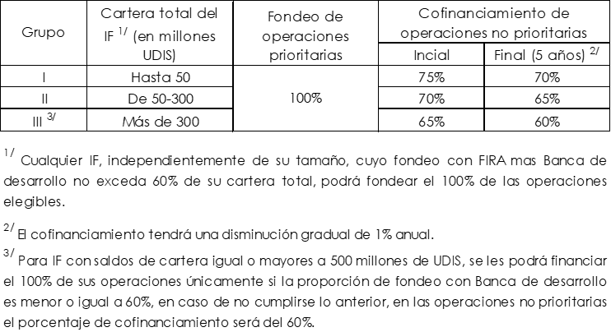

Las operaciones prioritarias se definen mediante los objetivos de fomento siguientes:

1. Financiamiento al pequeño productor
2. Capitalización del sector y mejoras tecnológicas
3. Desarrollo regional y zonas geográficas prioritarias
4. Equidad de género
5. Desarrollo sostenible
6. Cadenas y actividades productivas prioritarias
7. Ordenamiento de precios agropecuarios
8. Inclusión de nuevos acreditados

Las tasas de interés de los créditos con recursos FIRA, tanto en moneda nacional como en dólares estadounidenses, pueden otorgarse en esquema de tasa variable o tasa fija.

El esquema de tasas de interés que aplica a los IF en moneda nacional, de acuerdo a su clasificación en grupos de riesgo, es el siguiente:
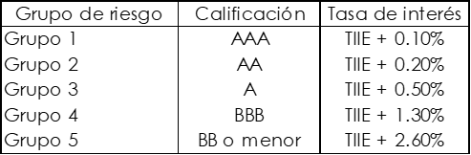

Los plazos de los créditos que otorga FIRA se determinan con base en la capacidad de pago del acreditado, la naturaleza de la inversión y vida útil de los conceptos financiados.

Para fines de otorgamiento de los servicios, FIRA segmenta su población objetivo, con base en el monto de crédito por acreditado final, considerando 5 estratos: Microempresa (hasta 10,000 UDIS), Empresa Familiar (hasta 33,000 UDIS), Pequeña Empresa (hasta 160,000 UDIS), Mediana Empresa (hasta 4,000,000 de UDIS) y Empresa Grande (más de 4,000,000 de UDIS).

Los créditos otorgados con recursos de FIRA deben ser viables técnica y financieramente.

No se otorgan créditos para actividades ilícitas o que fomenten vicios y/o la desintegración familiar.

Se impulsa la capitalización de las empresas a través de créditos de largo plazo como los refaccionarios y de arrendamiento.

Los créditos que se otorgan con recursos FIRA son supervisados por el IF y por FIRA conforme al Procedimiento de supervisión de intermediarios financieros y al Procedimiento de supervisión de créditos y garantías pagadas.

Principales políticas del servicio de garantía.-

FEGA otorga el servicio de garantía a las instituciones de banca múltiple y a los IFNB, para garantizar la recuperación parcial de créditos que, con recursos financiados por FIRA o recursos propios de los IF, otorguen a sus acreditados siempre y cuando dichos intermediarios cuenten con autorización para operar de manera directa con FIRA. Es un complemento a las garantías otorgadas por el acreditado en favor del IF como respaldo del crédito otorgado.

Al hacer efectiva la garantía los IF continúan obligados a cuidar el crédito garantizado y de su recuperación, realizando las acciones necesarias para procurar el cobro del crédito ya que el servicio de garantía debe considerarse como un crédito contingente, no como un seguro ni una condonación de adeudos. En el esquema de garantía FEGA a segundas pérdidas, una vez realizado el pago de la garantía, el IF no tendrá la obligación de enterar a FIRA las recuperaciones.

Tipos de cobertura del servicio de garantía.

• Cobertura nominal. Porcentaje de cobertura pactado con que cuentan los intermediarios en virtud de la garantía que le otorga FEGA.
• Cobertura efectiva. Es el porcentaje máximo de exposición neta al riesgo que asume FEGA sobre el saldo del crédito, una vez descontadas las garantías líquidas.

Las garantías líquidas son constituidas por los acreditados de los IF o por terceros y consisten en dinero en efectivo o instrumentos financieros que, en caso de incumplimiento, se encuentren disponibles sin restricción legal alguna para aplicarlos al pago del financiamiento garantizado por FEGA. Se aplicarán para cubrir los incumplimientos de pago del crédito que ocurran y hasta agotarlas en su totalidad.

El servicio de garantía cubre únicamente el capital y los intereses ordinarios no pagados hasta el vencimiento, una vez que el 100% de la garantía líquida (en su caso) haya sido aplicada, sin que se rebase el porcentaje de cobertura efectiva sobre el saldo del crédito.

Precio del servicio de garantía.

El precio del servicio de garantía se define de conformidad con el esquema de garantía como la siniestralidad histórica que el intermediario financiero haya presentado con FEGA y cobertura efectiva del servicio de garantía que corresponda. Los precios son diferenciados para cada IF y se ajustan cada año.

Obligaciones del IF.

De acuerdo con los manuales y políticas de crédito de los IF y en apego a sanas prácticas bancarias y legislación vigente, para respaldar la recuperación del crédito dichos IF se obligan a vigilar y mantener las garantías naturales del crédito, asimismo pueden obtener garantías adicionales sobre bienes propiedad de los acreditados, garantes, obligados solidarios y/o avalistas.

Para acreditados finales con saldos de crédito mayores a 1 millón de UDIS con coberturas nominales mayores al 50%, el IF deberá obtener garantías hipotecarias que representen una cobertura de al menos uno a uno del saldo, en primer lugar de prelación. Estos límites de crédito aplican por intermediario financiero.

En los créditos con cobertura nominal mayor al 50%, los conceptos de inversión del crédito y/o los activos productivos que generen la fuente de pago deberán ser asegurados contra los riesgos principales, siempre que existan seguros disponibles.

Es obligatoria la contratación de seguro en los créditos para capital de trabajo que cuenten con servicio de garantía, otorgados a la actividad primaria del sector agrícola.

En el caso de IFNB este requisito aplica también en operaciones que cuenten sólo con servicio de fondeo.

La cobertura del seguro deberá cubrir al menos el saldo de capital del crédito.

Cancelación de la cobertura del servicio de garantía.

FEGA podrá dar por terminado anticipadamente el servicio de garantía de una o varias operaciones, cuando el IF incurra en cualquiera de las causas siguientes:

Pierda los privilegios de Ley, cancele total o parcialmente los gravámenes constituidos a su favor que correspondan, proporcione a FEGA información que no sea verídica, incumpla con alguna de las condiciones especiales, omita documentos que respalden jurídicamente el crédito y/o su viabilidad, exceda sus facultades de autorización, por aplicación incorrecta o incompleta del crédito o de la aportación del acreditado, salvo en caso de dolo o mala fe por parte de dicho acreditado, no dé por vencidos anticipadamente los contratos de los créditos cuando exista algún incumplimiento que ponga en riesgo su recuperación, constituir la garantía líquida con recursos del financiamiento, cuando se financien acreditados o conceptos de inversión no elegibles, cuando no se registre en los sistemas de FIRA a los acreditados finales o socios, por no realizar el aseguramiento de los bienes que corresponda, así como por no realizar la supervisión de los créditos.

Restricciones.

El servicio de garantía FEGA no se otorga, entre otras, para las operaciones siguientes:

• Créditos de liquidez y créditos quirografarios.

• Créditos otorgados a personas relacionadas.

• Los que se pretendan otorgar a personas físicas o morales con antecedentes crediticios negativos con FEGA, considerando sus apoderados legales, avales y/u obligados solidarios y personas relacionadas.

• Las reestructuras de créditos que originalmente no estuvieron cubiertas con el servicio de garantía.

• Cuando se haya cancelado la garantía o exista un rescate parcial, sólo serán elegibles de recibir el servicio de garantía las reestructuras por la parte o proporción de origen no cancelada o rescatada.

Mediante la aplicación de los procedimientos existentes, FIRA vigila el cumplimiento del requisito de elegibilidad para el servicio de garantía, en cuanto a antecedentes crediticios, garantías líquidas, porcentaje de cobertura nominal y efectiva, condiciones específicas aplicables a cada modalidad, pago del precio por el servicio, efectividad del servicio, recuperación y castigo de las garantías pagadas.

Supervisión de créditos con garantías pagadas.

FEGA efectuará supervisiones de campo o gabinete de las garantías pagadas, y de acuerdo a su resultado se emitirá opinión positiva o negativa sobre la procedencia del pago. Si la opinión es negativa tendrá como consecuencia un rescate total o parcial de la garantía pagada.
Esquemas de garantía.

1.- Tradicional. Contempla dos niveles de cobertura:

a) Cobertura nominal hasta del 50%.

Es aplicable a cualquier crédito elegible en moneda nacional o dólares de los Estados Unidos de América que otorgue un IF. Existe la posibilidad de que se constituyan garantías líquidas en diferentes porcentajes, sin ser obligatoria dicha constitución.

En el caso de créditos a la comercialización, así como créditos al amparo del Programa especial de financiamiento rural, la cobertura máxima será del 50%.

Para operaciones al amparo del Programa especial de microcrédito productivo, realizadas por los IF a través de empresas parafinancieras, empresas masificadoras de crédito y entidades financieras, se puede otorgar el servicio de garantía FEGA con una cobertura nominal de hasta el 50% previa autorización por la instancia facultada de FIRA.

En operaciones documentadas en cuenta corriente agrupadas en paquete, los IFB participantes podrán obtener una cobertura nominal de hasta 40%.

• Coberturas para IFNB.

En el caso de IFNB, la garantía que pueden solicitar es de “Portafolio”, la cual cubre todas las operaciones de crédito elegibles que se encuentran en la cartera del IFNB. Lo anterior independientemente de que los créditos hayan sido o no fondeados con recursos de FIRA.

• Cobertura a intermediarios financieros en operaciones con almacenes en proceso de autorización como prestadores de servicio.

Para almacenes generales de depósito (AGD) en proceso de calificación como prestadores de servicios, se ofrece la cobertura a los intermediarios financieros cuando los AGD hayan otorgado garantías hipotecarias, obligación solidaria o algún mecanismo jurídico financiero que acuerden con FEGA.

b) Cobertura nominal mayor del 50%.

Es aplicable a todos los IF, únicamente para la actividad primaria, denominado en moneda nacional con cobertura nominal hasta del 90% y efectiva hasta del 63%, con la posibilidad de considerar diferentes porcentajes de garantía líquida, sin que ésta sea menor al 10% del monto del crédito.

Los IF cuentan con facultades de autorización de garantías, las cuales, en términos generales, dependen de su fortaleza y desempeño, y del monto de los créditos; podrán ejercer su facultad en tanto el monto base por grupo de riesgo no rebase 45 millones de UDIS. Asimismo, pueden recibir una cobertura mayor en los Programas Especiales que así se autorice.
2.- Garantía FEGA a segundas pérdidas. Para IF que operen microcrédito de manera directa con FIRA, dicho intermediario absorbe los primeros incumplimientos hasta un límite inicial de pago, FEGA cubre los siguientes incumplimientos hasta un límite máximo de pago y las pérdidas siguientes son asumidas nuevamente por el IF. Una vez realizado el pago de la garantía el IF no tendrá la obligación de enterar a FIRA las recuperaciones.

3.- Programa especial de acceso al financiamiento con incentivo del servicio de garantía FONAGA. Programa que se enmarca en una estrategia integral de apoyos para el acceso al financiamiento mediante un sistema de garantías de primeras pérdidas que cubre el riesgo de los intermediarios financieros, cuyo propósito es reactivar el campo mediante la capitalización y modernización de las empresas para impulsar la productividad y competitividad que contribuya a la seguridad alimentaria y al posicionamiento de las empresas en el mercado.

4.- Programa de financiamiento a la mediana empresa agroalimentaria y rural. Programa destinado para ampliar el crédito a la mediana empresa con la participación de los IF a través de atención directa, con productos y servicios de FIRA que les permita masificar el crédito. Este programa está diseñado para atender créditos desde 160,000 UDIS hasta 4,000,000 de UDIS por acreditado.

5.- Programa de financiamiento a mujeres. Programa para promover el acceso de las mujeres emprendedoras a servicios financieros formales. Pueden participar IF donde al menos el 20% de sus acreditados operados con FIRA en el año inmediato anterior hayan sido mujeres. Son elegibles segmentos de pequeña y mediana empresa. Cobertura FEGA del 80%, complementaria a FONAGA o PROEM.

6.- Programa de financiamiento a la modernización de empresas de los sectores agroalimentario y rural. Créditos hasta los primeros 4 millones de UDIS (MN) garantizados por un Fondo Mutual de portafolio que cubre el 100% de incumplimientos hasta el 12% y garantía FEGA opcional, hasta el 50% nominal para incumplimientos que superen 12%. Apoyo hasta 1.5 puntos porcentuales en la tasa de interés, exclusivamente en los créditos para inversiones fijas, por los primeros 5 años de vigencia del crédito.

7.- Garantía para grandes empresas con baja probabilidad de incumplimiento. Modalidad del servicio de garantía con coberturas nominales y efectivas del 40% o del 50% para créditos mayores a 4 millones de UDIS con probabilidad de incumplimiento de los créditos menor o igual al 2%, donde los precios de garantía son diferenciados.

8.- Garantía para créditos sindicados a través de un banco agente. Modalidad de garantía para apoyar créditos sindicados en beneficio de empresas del sector agropecuario, forestal y pesquero. El objetivo es simplificar el proceso de otorgamiento, pago y recuperación de la garantía FIRA a través de un banco agente con cobertura nominal de hasta el 50%.

9.- Programa especial y garantía FEGA de pago oportuno para proyectos de inversión (GPO). Esquema para incentivar la participación de los Bancos, IFNB y otras entidades financieras en el financiamiento de nuevos proyectos de inversión y/o para modernizar y ampliar la capacidad productiva de las empresas del sector agroalimentario, se puede otorgar una cobertura de hasta el 33% del saldo insoluto del crédito. Con la GPO se da continuidad a los flujos de efectivo para el pago de los financiamientos; los proyectos se operan a través de un fideicomiso constituido para controlar y administrar los activos, pasivos bancarios, garantías, derechos de contratos comerciales y flujos financieros.

10.- Garantía FEGA pago en firme. Servicio de garantía con una cobertura nominal de hasta el 50% para IF elegibles de acuerdo con el nivel de riesgo y contribución a los objetivos de FIRA. En este esquema se elimina la posibilidad de cancelación del servicio o rescate de la garantía y se facilita la recuperación. Se puede otorgar una cobertura nominal mayor de 50% cuando el crédito este asociado a FONAGA o PROFERTIL/FONAGA o como caso de excepción.

11.- Programa de fomento a la innovación en el sector agroalimentario. Proyectos de innovación en su fase de escalamiento comercial que hayan sido dictaminados favorablemente para recibir recursos del Fondo Sectorial SAGARPA – CONACYT, con montos de hasta 30 millones de UDIS (MN) y garantía FEGA de hasta 80% nominal con precio equivalente del 50%.

12.- Servicios financieros a IFNB mediante intermediarios financieros en operación directa. Modalidad de garantía para ampliar las fuentes de fondeo, incentivar la participación de los IF en el financiamiento de los IFNB con o sin operación directa con FIRA para fortalecer e incrementar la cobertura de servicios financieros en el medio rural. Son elegibles líneas de crédito en moneda nacional que los IF acreditantes otorguen a IFNB en dos modalidades; Garantía FEGA con respaldo de fondos de garantía de fuentes distintas a FIRA, con cobertura nominal del 40% y hasta el 80% conformándose un Fondo de reserva de garantía a primeras pérdidas, con recursos provenientes de la Secretaría de Economía, SADER u otros aportantes, así como la modalidad de Garantía FEGA tradicional, otorgando cobertura de garantía a los IF acreditantes de hasta el 50%.

13. Garantía FEGA irrevocable para emisiones de deuda de IFNB. Modalidad de garantía que tiene como propósito incentivar la participación del mercado financiero en el financiamiento a las operaciones de los IFNB. Cobertura nominal y efectiva de hasta el 50% que cubre a los inversionistas el incumplimiento de pago del IFNB de obligaciones derivadas de la emisión de deuda.

Proceso de crédito (PDC).-

Cada una de las operaciones de fondeo, garantía y apoyos de fomento que FIRA realiza con los IF, acreditados y beneficiarios, sigue una secuencia de actividades de originación y administración que constituyen el PDC.

El desarrollo de la actividad crediticia de FIRA se fundamenta en un flujo operativo que cumple con los requerimientos de una operación segura y ágil, con apego a la normatividad institucional, integrando las disposiciones de carácter prudencial en materia de crédito establecidas por la CNBV que sean aplicables.
El PDC describe las funciones del ejercicio de crédito que se aplican a los servicios de fondeo, garantía y apoyos, en las cuales se verifica el cumplimiento de las condiciones establecidas para poder acceder a dichos servicios, y contempla las etapas siguientes:

I. Originación del crédito.

II. Administración del crédito.

Se genera documentación para la integración de expedientes de crédito, derivado de la ejecución de actividades en estas etapas.

Descripción de las etapas del PDC.

I. Originación del crédito.

• Promoción. Se identifican los segmentos del mercado objetivo, se realiza la promoción conforme al Plan Anual de Negocios, se analiza al cliente para determinar su elegibilidad y se recopila la información necesaria para realizar la evaluación correspondiente.

• Evaluación. Se evalúa al IF y/o acreditado, que incluye la evaluación técnica financiera del proyecto de inversión y la evaluación de crédito.

Se aplican las metodologías para evaluar a los IF y acreditados finales, cuyo resultado son los estudios de crédito, los cuales presentan un análisis integral del IF o del acreditado final.

• Aprobación. Se aprueban las solicitudes de fondeo, garantías y apoyos, formalizando las decisiones en acuerdos de las instancias facultadas. Los funcionarios de FIRA no participan en las decisiones de los Comités de Crédito que les representan conflicto de intereses.

• Instrumentación. Se formaliza la instrumentación de la operación y la disposición de los recursos por parte del cliente.

En el desarrollo de esta etapa se aplican los procedimientos siguientes:

- Registro y puesta en operación de intermediarios financieros.
- Gestión de promoción de negocios.
- Gestión de apoyos.
- Bursatilización de cartera y de garantía de pago oportuno (GPO).
- Operación de convenios de colaboración.
- Difusión de productos y programas de FIRA.
- Evaluación.
- Habilitar y registrar a prestadores de servicios especializados.
- Autorización.
- Contratación.
- Recepción de operaciones y mesa de control de crédito.
- Guarda y custodia de documentos valor.

II. Administración del crédito.

• Seguimiento. Se mantiene el control de la cartera, mediante el registro correcto y oportuno de las operaciones en los sistemas y se da seguimiento a la cartera, desde su origen hasta su recuperación.

• Control. Se supervisan los desempeños de los IF, acreditados, beneficiarios y PDC como medida de administración de riesgos.

• Recuperación administrativa. Se realizan acciones de seguimiento preventivo previo al vencimiento de los créditos y hasta su traspaso a cartera vencida.

• Recuperación judicial de créditos con problemas. Se da seguimiento a la recuperación de cartera vencida por vía judicial, mediante los trámites legales que se llevan a cabo para lograr la recuperación y/o castigo.

En el desarrollo de esta etapa se aplican los procedimientos siguientes:

- Administración y control de la cartera.
- Seguimiento de la cartera.
- Monitoreo de IF.
- Supervisión de IF.
- Seguimiento y fortalecimiento de IF en operación directa.
- Supervisión de créditos y garantías pagadas.
- Supervisión de apoyos.
- Evaluación del desempeño de los IF que operan con FIRA
- Atención de IF en tratamiento.
- Recuperación administrativa de cartera de crédito IF.
- Cobranza y seguimiento a garantías pagadas.
- Registro de cumplimiento en la utilización de los productos y servicios de FIRA.
- Recuperación judicial de créditos.

Expedientes de crédito.

La documentación que sustenta los servicios otorgados a lo largo de todas las etapas del PDC se integra y mantiene en un expediente por IF, por acreditado en el caso de operaciones en facultad de FIRA (expediente operativo de los acreditados) y por apoyos de fomento otorgados al beneficiario. Estas actividades se encuentran documentadas en el Procedimiento para la integración y custodia de expedientes de crédito.

Políticas de recuperación de crédito.-

La recuperación de cartera se realiza conforme a los criterios establecidos por la CNBV siguientes:

• Recuperación administrativa. Incluye la cobranza administrativa, la cual se efectúa previo al vencimiento de los créditos, y la cobranza extrajudicial que se lleva a cabo desde el impago, su traspaso a cartera vencida y 90 días posteriores a su registro en la cartera vencida.

• Recuperación judicial. La cobranza judicial se realiza al término de la cobranza extrajudicial.

Las políticas de recuperación de la cartera de garantías FEGA están declaradas en las Condiciones de operación del servicio de garantía entre FEGA y los IF vigentes conforme a lo siguiente:

• Recuperación de créditos con garantía pagada de hasta 25,000 UDIS. Durante los seis meses posteriores a que el FEGA hubiere realizado el pago de garantía del crédito, el IF estará obligado a realizar las acciones para la recuperación del crédito de acuerdo con sus políticas y procedimientos internos, pudiendo realizar acciones extrajudiciales y/o judiciales de recuperación durante dicho período. En su caso, al término de dicho plazo, el IF puede solicitar el castigo de la garantía.

• Recuperación de créditos con garantía pagada de 25,000 UDIS y hasta 250,000 UDIS. Durante los seis meses posteriores a que FEGA hubiere realizado el pago de la garantía del crédito, el IF estará obligado a realizar Ia recuperación del crédito de acuerdo con sus políticas y procedimientos internos pudiendo realizar acciones extrajudiciales y/o judiciales de recuperación durante dicho periodo. En su caso, al término de dicho plazo, el IF puede solicitar el castigo de la garantía si no cuenta con respaldo de garantías hipotecarias; de lo contrario deberá proceder judicialmente dentro de los siguientes 60 días.

• Recuperación de créditos con garantía pagada por un importe mayor a 250,000 UDIS. Los IF deberán llevar a cabo acciones de recuperación extrajudicial y judicial. Los plazos varían dependiendo de la estrategia de recuperación que se haya determinado al momento de solicitar el pago de la garantía.

Las políticas de recuperación de crédito se sustentan en la documentación siguiente:

• El Manual de integración y funcionamiento del Comité de Recuperación de Crédito de FIRA. Precisa las atribuciones de dicho Comité para autorizar los tratamientos que hagan posible la recuperación de la cartera vencida en proceso judicial, así como de otros adeudos en los que la Institución tenga problemas de recuperación. En dicho documento se especifica la cartera vencida sobre la cual tiene facultades para autorizar tratamientos, montos de autorización, reglas de operación y sus políticas generales.

• Políticas para la recuperación de la cartera de crédito generada al amparo del Programa de Crédito por Administración (PROCREA). Precisa las políticas que permiten autorizar al Comité de Recuperación de Crédito castigos y ventas de cartera; y, adicionalmente determinan gastos de cobranza a los IF o a quien procure la recuperación.

• Políticas para el tratamiento de cartera de crédito vencida. Especifican, entre otros, los criterios para el castigo de la cartera en cuentas de orden.

• Lineamientos para la contratación de despachos jurídicos, personas físicas u organismos públicos para la recuperación de cartera, garantías y derechos de cobro de FIRA. Describen los requisitos que deben cubrir los despachos jurídicos u organismos públicos, los servicios y modalidades a contratar, los honorarios autorizados y modalidades de pago y el seguimiento de los despachos jurídicos u organismos públicos contratados por la Institución.

• Lineamientos para la autorización de condonación de intereses moratorios. Describen los supuestos que permiten al Comité de Recuperación de Crédito autorizar la condonación de intereses moratorios.

NOTA 8) - PRINCIPALES POLÍTICAS Y PROCEDIMIENTOS RELATIVOS AL OTORGAMIENTO DE REESTRUCTURAS Y RENOVACIONES DE CRÉDITO.-

Políticas en el servicio de fondeo.-

• Regularización de operaciones.

Un tratamiento crediticio se refiere al hecho de efectuar modificaciones a los créditos cuando por alguna situación no es posible ejecutar el proyecto de inversión como se programó originalmente.

Las solicitudes para realizar tratamientos crediticios, podrán originarse:

1. A iniciativa del intermediario financiero, como resultado de su propia supervisión.
2. A iniciativa del acreditado, exponiendo las razones y justificaciones.
3. Como resultado de la supervisión de FIRA, quien en este caso notificará al IF, para que proceda a regularizar el crédito.

Para que el intermediario financiero lleve a cabo cualquier tratamiento crediticio, debe previamente:

1. Verificar la aplicación de los recursos financieros.
2. Analizar efecto y consecuencias del cambio en la productividad esperada y en las restantes condiciones crediticias originales para, en su caso, regularizarlas.
3. Verificar que, con la adecuación por realizar, el proyecto continúa siendo viable.
4. Revisar que el cambio propuesto se justifique con base en las necesidades de la empresa acreditada.

El intermediario financiero deberá conservar constancias de que realizó los análisis y las revisiones anteriores.

Una vez realizados los análisis y revisiones, el intermediario financiero podrá proceder a formalizar el cambio y realizar el tratamiento crediticio respectivo si está en sus facultades, o en su caso presentarlo ante la Agencia FIRA correspondiente, quien turnará el caso ante la instancia facultada.

• Reestructuración.

Es aquel tratamiento que se deriva de cualquiera de las siguientes situaciones:

1. Ampliación de garantías que amparan el crédito de que se trate, o bien,
2. Modificaciones a las condiciones originales del crédito o al esquema de pagos, entre las cuales se encuentran:
- Cambio de la tasa de interés establecida para el plazo remanente del crédito.
- Cambio de moneda o unidad de cuenta.
- Concesión de un plazo de espera respecto del cumplimiento de las obligaciones de pago conforme a los términos originales del crédito.
- Prórroga del plazo del crédito.

Los IF podrán incluir reestructuras de más de un crédito en favor de un mismo acreditado en un solo contrato.

Se pueden reestructurar pasivos vigentes o vencidos provenientes de conceptos elegibles para ser fondeados con recursos de FIRA (capital e intereses ordinarios). Asimismo, pasivos que tengan carácter de crédito fiscal sin incluir accesorios, ya sea que pesen sobre la empresa del acreditado o sobre los bienes que éste use con motivo de la misma, siempre y cuando las responsabilidades fiscales procedan de actos u operaciones que hayan tenido lugar durante el periodo comprendido desde la fecha del contrato del crédito reestructurado de que se trate y hasta el inicio del año fiscal inmediato anterior.

El plazo de las reestructuraciones estará en función de la capacidad de pago que resulte del análisis del flujo de efectivo de la empresa.

Las reestructuraciones de pasivos se pueden documentar en la moneda de origen del crédito elegible, o bien convertirse en moneda nacional y no es obligatoria la aportación del acreditado.

Las reestructuraciones no aplican para créditos de liquidez ni para créditos fondeados originalmente por instituciones de fomento y/o banca de desarrollo nacionales o internacionales.

Dentro de los cambios al plazo de los créditos quedan comprendidos los casos en que se modifican uno o más vencimientos, ya sea en monto o fecha y pueden presentarse las variantes siguientes:

1. Individuales. Se presenta cuando se modifica el calendario de pagos de un solo crédito.
2. Globales. Se otorgan como operaciones de préstamo, generalmente cuando se presenta un fenómeno meteorológico adverso que afecta una determinada área o región, causando problemas de pago a varios acreditados. El plazo de recuperación no podrá exceder de 90 días naturales y se definirá con base en el tiempo que tomará realizar el análisis de cada uno de los acreditados beneficiarios, que a su vez sustentará el tratamiento que en cada caso se requiera. El préstamo se deberá amortizar a medida que se vaya recuperando o redocumentando en firme cada caso, debiendo el intermediario financiero realizar los pagos anticipados correspondientes; por lo anterior, el saldo sin sustituir al vencimiento no será objeto de aplicación de pena convencional, a menos que el intermediario financiero haya incluido partidas recuperadas al vencimiento original o pagos posteriores no repercutidos a FIRA en su oportunidad.

• Esquema de tasa de interés.

Para reestructuras en moneda nacional se aplicará la tasa de fondeo más 100 puntos base.

Para créditos en dólares estadounidenses, la tasa de interés aplicable al IF es la cotizada por FIRA que corresponda según la estructura del crédito más 60 puntos base.

En ambos casos, si la reestructura se deriva de una ampliación de garantías no se incrementará la tasa.

• Facultades.

Los IFB tienen facultades para autorizar reestructuras hasta por el monto de su línea de crédito, conforme al esquema de facultades establecido en su manual de crédito, así como a la normativa de FIRA.

Los IFNB tendrán facultad para autorizar la primera reestructura de un crédito siempre que haya sido autorizado en sus facultades; en caso de requerir reestructuras adicionales, serán autorizadas por la instancia de FIRA que corresponda.

Cuando se reestructuren operaciones que incluyan créditos autorizados por FIRA y por el intermediario financiero, la facultad corresponde a FIRA y será la inmediata superior a la máxima instancia que haya autorizado las operaciones de origen.

• Renovación.

Es aquella operación en la que el saldo de un crédito se liquida parcial o totalmente, a través del incremento al monto original del crédito, o bien con el producto proveniente de otro crédito contratado con la misma entidad, en la que sea parte el mismo deudor, un obligado solidario de dicho deudor u otra persona que por sus nexos patrimoniales constituya riesgos comunes.

Políticas en el servicio de garantía.-

• Reestructuras.

Son elegibles las reestructuras de créditos que originalmente estuvieron garantizados por FEGA hasta por el porcentaje de cobertura nominal originalmente pactado, sin rebasar la cobertura efectiva original y siempre que el riesgo que asuma el intermediario financiero se mantenga al menos en el porcentaje original. En las reestructuras que incluyen uno o varios créditos, el porcentaje de cobertura será el menor de las coberturas nominales que correspondan a los créditos de origen.
Los IFB, previa autorización por la instancia facultada de FIRA, pueden recibir el servicio de garantía con una cobertura nominal de hasta el 50% para reestructuras de créditos que originalmente no estuvieron garantizados por FEGA siempre y cuando éstas cuenten con evidencia de pago sostenido.

Cuando se haya cancelado la garantía o exista un rescate parcial, sólo serán elegibles de recibir el servicio de garantía las reestructuras por la parte o proporción de origen no cancelada o rescatada.

• Garantía líquida.

En reestructuras de uno o varios créditos que de origen contaban con garantía líquida, previo a la realización del tratamiento, el intermediario financiero deberá aplicar dicha garantía en su totalidad.

En el caso de reestructuras, una vez aplicadas las garantías líquidas al pago de los créditos de origen, se realizará la operación con la cobertura nominal, procurando mejorar la posición de garantías reales que respaldarán las reestructuras bajo la responsabilidad de los IF.

• Esquema general de facultades.

Las reestructuras de crédito que incluyan financiamientos autorizados por FIRA, serán autorizadas por FIRA conforme al esquema general de facultades, debiéndose informar a las instancias de FIRA que autorizaron los créditos de origen.

En caso de tratamientos crediticios de IFB, las autorizaciones serán conforme a lo siguiente:

1. En créditos con cobertura nominal de hasta 50%. Los IFB pueden autorizar los tratamientos conforme a su esquema de facultades establecido en sus manuales de crédito.

2. En créditos con cobertura nominal mayor al 50%. Los IFB pueden autorizar los tratamientos conforme a su esquema de facultades autorizado en sus manuales de crédito, excepto cuando los créditos de origen hayan sido autorizados de inicio por su máxima instancia facultada, en cuyo caso la autorización corresponderá a FIRA.

En caso de tratamientos crediticios para IFNB será conforme a lo siguiente:

1. Las autorizaciones corresponden al nivel facultado inmediato superior del IFNB que haya autorizado el crédito de origen o, en su caso, la instancia facultada para este tipo de tratamientos, sin que en ningún caso sea la misma que autorizó el crédito de origen. Cuando se requiera de un nuevo tratamiento se deberá contar con la opinión favorable de FIRA.

2. Cuando los créditos de origen hayan sido autorizados por el máximo nivel facultado del IFNB, en territorio nacional, los tratamientos crediticios serán autorizados por la instancia de FIRA que corresponda.

NOTA 9) - POLÍTICAS DE ADMINISTRACIÓN DE RIESGOS.-

En apego a sanas prácticas en materia de administración de riesgos establecidas de manera interna y en aquellas dispuestas por las autoridades financieras, la alta dirección de FIRA constantemente realiza acciones para el fortalecimiento en la gestión de los riesgos.

A través de la Unidad de Análisis y Administración Integral de Riesgos (UAAIR) la Institución identifica, mide, da seguimiento y controla las exposiciones a riesgos de crédito, liquidez, mercado y operativo.

Bajo este marco, los riesgos que enfrenta la Institución se identifican en cuatro categorías:

1. Los riesgos de mercado, derivados de las pérdidas potenciales en su valor por cambios en las tendencias y volatilidades de los factores de riesgo tales como: tasas de interés nominal, tasas reales, sobretasas, tasas en dólares, el tipo de cambio, entre otros.

2. Los riesgos de liquidez, derivados por la imposibilidad o dificultad de renovar pasivos o de contratar otros en condiciones normales para la Institución, por la venta anticipada o forzosa de activos a descuentos inusuales para hacer frente a sus obligaciones, o bien, por el hecho de que una posición no pueda ser oportunamente enajenada, adquirida o cubierta mediante el establecimiento de una posición contraria. Las variables de afectación directa en este riesgo son: 1) la estimación de obligaciones a cubrir, medido a través de las brechas potenciales de entradas y salidas que estima la Institución en relación con el otorgamiento y cobro de créditos, pago y cobro del servicio de garantía, egresos por pago de emisión de deuda, egresos de operación, así como los plazos y cupones de la inversión de los títulos de la tesorería, 2) el descuento potencial inusual del mercado por la venta de activos, esto último medido a través de los registros históricos de descuento que ha enfrentado la tesorería por la enajenación de sus títulos, y 3) por la pérdida potencial por la imposibilidad o dificultad de renovar pasivos o de contratar otros en condiciones normales, esto último estimado con base en los registros históricos de posturas de los contratantes de deuda emitida por la Institución.

3. Los riesgos de crédito, derivados del incumplimiento en las obligaciones de los emisores de valores, de las contrapartes de la cartera crediticia y operaciones con derivados y de los acreditados en la cartera garantizada, en su caso. Los factores que condicionan este riesgo son las probabilidades de incumplimiento de las contrapartes, créditos garantizados y emisores, así como el grado de concentración, la tasa de recuperación y la exposición crediticia del portafolio.

4. Los riesgos operativos, derivados de fallas o deficiencias en los controles internos, por errores en el procesamiento y almacenamiento de las operaciones o en la transmisión de información, así como por resoluciones administrativas y judiciales adversas, fraudes o robos, y comprende, entre otros, al riesgo tecnológico y legal.

Adicionalmente, el valor de las inversiones utilizado para la estimación de los diferentes riesgos es proporcionado por Valmer, como proveedor de precios autorizado por la CNBV.

Por otro lado, la gestión que la administración realiza sobre sus riesgos financieros se basa, entre otros factores, en el apetito de riesgo que los Comités Técnicos de los fideicomisos establecen con base en lo sugerido por el CARFIRA. Dicho apetito de riesgo se hace operativo mediante un conjunto de límites establecidos sobre indicadores de riesgo comúnmente aceptados en la práctica de la administración de riesgos. Estos límites incluyen tanto las operaciones de inversión de tesorería como las operaciones de cartera crediticia, garantías y cobertura, en su caso.

Los límites de riesgo son monitoreados por la UAAIR. Las acciones a realizar frente al rebase de estos límites están establecidos en procedimientos internos que determinan las acciones a seguir por las áreas tomadoras de riesgo. El control general de las inversiones y operaciones de crédito se realiza a través de la Dirección de Control de Operaciones quien vigila el cumplimiento de las políticas de operación. La Dirección de Contraloría Interna vigila el cumplimiento de los estándares y políticas de operación de acuerdo a lo establecido en los manuales de normas y políticas correspondientes, así como en el cumplimiento de la normatividad externa aplicable.

El riesgo de mercado se mide a través del indicador denominado Valor en Riesgo de Mercado (VaR de mercado), el cual cuantifica las pérdidas potenciales máximas a un nivel de confianza del 95% que por condiciones de mercado pudieran observarse en un horizonte temporal de 10 días. Estas pérdidas potenciales se refieren a la posibilidad de que las inversiones tengan un menor valor al final del horizonte de tiempo proyectado respecto de su valor actual. El modelo utilizado para la administración del VaR de mercado es el de Simulación Histórica; sin embargo, también se cuantifica bajo el método de VaR Incremental. Los límites para este indicador están expresados en términos relativos del patrimonio contable de cada Fideicomiso.

Todos los títulos clasificados como disponibles para la venta son considerados en la estimación del riesgo de mercado, así como la posición en derivados y su posición primaria asociada.

En apego a las sanas prácticas en materia de administración de riesgos se estiman las minusvalías potenciales bajo escenarios de estrés. Se cuenta con límites para dichas minusvalías los cuales están relacionados con el patrimonio contable de cada Fideicomiso.

El riesgo de liquidez por la venta de inversiones se mide a través del indicador denominado Valor en Riesgo de Liquidez (VaR de liquidez) a un nivel de confianza del 95% y horizonte temporal de un año, cuyo límite está expresado en términos relativos del patrimonio contable de cada Fideicomiso.

El riesgo de crédito se mide a través del indicador denominado Valor en Riesgo de Crédito (VaR de crédito), el cual cuantifica las posibles pérdidas por incumplimiento en un horizonte temporal de un año a un nivel de confianza del 99%. En este indicador se consideran tanto los emisores de títulos del mercado de dinero en los que se encuentran invertidas las disponibilidades, como los intermediarios en operaciones de fondeo, en las operaciones de cobertura y los créditos garantizados en su caso. Los límites para este indicador están en términos del patrimonio contable disponible para riesgo de crédito, es decir el patrimonio contable remanente una vez descontados los consumos máximos permitidos por riesgos de mercado y liquidez, así como por la estimación de los riesgos operativos estimados con base en el indicador básico de Basilea.

Adicionalmente, se estima el riesgo operativo (incluyendo el tecnológico y legal) en los diferentes procesos institucionales, tanto operativos como de soporte. La cuantificación del riesgo operativo está basada en modelos de frecuencia de ocurrencia y severidad de las pérdidas y toma como insumos el registro de la materialización de los eventos en los distintos procesos institucionales, así como referencias de ocurrencia de eventos de riesgos operativos en la industria. Estas estimaciones se realizan con una confianza del 99% a un horizonte de tiempo de un año y se informa regularmente a las instancias facultadas.

El riesgo consolidado de cada Fideicomiso se estima al 99.7% de confianza para horizonte de tiempo de un año para fines de determinar la suficiencia del capital para la cobertura de pérdidas no esperadas relacionadas a los diferentes riesgos.

Mensualmente se estiman con un nivel de confianza del 95% y horizonte de tiempo de tres meses las utilidades en riesgo y la variación del patrimonio contable por cambios en los factores de riesgo asociados a las posiciones en balance general y estado de resultados.

Cartera de crédito.-

Políticas y procedimientos establecidos para determinar concentraciones de riesgo de crédito.

La concentración crediticia se encuentra incorporada en la estimación del VaR de crédito consolidado y considera de forma integral las concentraciones de la cartera de crédito, operaciones en tesorería y operaciones de cobertura, en su caso. La relación establecida entre el VaR de crédito y la concentración es directa. Los niveles que el VaR de crédito puede alcanzar se encuentran acotados a una proporción fija del patrimonio contable de cada Fideicomiso.

Asimismo, se calcula el VaR de crédito de la cartera crediticia, en el cual se considera la concentración de estas operaciones.

Descripción de la metodología para determinar la estimación preventiva para riesgos crediticios.
La UAAIR determina mensualmente las estimaciones preventivas para riesgos crediticios con base en las Disposiciones. Estas estimaciones consideran las posiciones de riesgo contraparte de la cartera vigente y vencida descontada en dólares y pesos, así como cartera garantizada contingente.

De acuerdo a esta metodología, se calculan las estimaciones de cada fideicomiso con base en la probabilidad de incumplimiento, severidad de la pérdida y exposición al incumplimiento de los fideicomisos con los IF que fondean.

Conforme a las Disposiciones, el IF beneficiario de la garantía debe determinar los parámetros necesarios para el cálculo de las estimaciones preventivas de su cartera de acuerdo a la metodología que le aplique y proporcionarlos a FEGA para la estimación correspondiente.

Por su parte, las estimaciones preventivas para riesgos crediticios de créditos a exempleados se determinan también mensualmente con base en la metodología de las Disposiciones aplicable a la cartera de vivienda y consumo, según corresponda.

Derivados y operaciones de cobertura.-

Políticas de administración de riesgos.

FEFA realiza operaciones de cobertura con instrumentos financieros derivados, tales como swaps de tasa de interés (Interest Rate Swaps –IRS-) y swaps de divisas (Cross Currency Swaps –CCS-).

Las operaciones con swaps se realizan con la finalidad de cubrir las variaciones en el valor de los créditos a tasa fija en pesos y a tasa fija o flotante en dólares. El monto nocional de cada operación de cobertura corresponde con la estructura de los créditos a cubrir, por lo que los riesgos de mercado generados por la cartera crediticia cubierta son compensados con las plus-minusvalías generadas por la valuación de los swaps.

Para la administración de los riesgos crediticios de las operaciones con instrumentos financieros derivados se tienen establecidos mecanismos que dan seguimiento a la exposición que se genera con cada una de las contrapartes aunado al establecimiento de límites de exposición por contraparte. Las posiciones de swaps favorables para FEFA computan para fines de cuantificación y consumo del límite que en términos de VaR de crédito se tiene establecido. En su seguimiento, se incluyen consideraciones en términos de la probabilidad de incumplimiento de la contraparte y la concentración crediticia del portafolio.
En la administración del riesgo de mercado de estas operaciones se consideran los swaps y su cartera asociada para la estimación del VaR de mercado y su impacto en el estado de resultados del Fideicomiso.

Control interno para administrar los riesgos inherentes de los contratos de coberturas.

Los riesgos crediticios generados por estas posiciones, consolidados con el resto de las posiciones sujetas a riesgos de crédito, son monitoreados en términos del consumo del límite e informados a la alta dirección del Fideicomiso, al CARFIRA y al Comité Técnico del Fideicomiso.

El riesgo de mercado generado por los swaps, consolidado con el resto de las posiciones sujetas a riesgo mercado, se encuentra limitado. La evolución del consumo de límite se informa a la alta dirección del Fideicomiso, al CARFIRA y al Comité Técnico del Fideicomiso.

Adicionalmente y en materia de control interno las operaciones con swaps incluyen procedimientos que disminuyen los riesgos operativos generados en su realización. Los procedimientos incluyen a la administración de vencimientos y cortes cupón, los procedimientos de verificación de concertación y registro contable a través de la mesa de control especializada y el procedimiento de medición de la efectividad de la cobertura.

Los controles internos se apoyan en gran medida en los sistemas de operación y de información.

Las operaciones de inversión y cobertura (incluyendo las opciones de compra y venta a futuro de mercancías commodities) que se realizan por cuenta y orden de terceros no computan dentro de los límites de riesgo de mercado, liquidez y crédito establecidos para la operación institucional. Los riesgos operativos derivados de estas operaciones son considerados y revelados en los reportes de riesgo operativo que se discuten, reportan y acuerdan en el CARFIRA.

NOTA 10) - NUEVOS PRONUNCIAMIENTOS CONTABLES.-

El CINIF emitió nuevas NIF de aplicación general a partir del 1 de enero de 2018:

• NIF B-17 “Determinación del valor razonable”.
• NIF C-2 “Inversión en instrumentos financieros”.
• NIF C-3 “Cuentas por cobrar”.
• NIF C-9 “Provisiones, contingencias y compromisos”.
• NIF C-10 “Instrumentos financieros derivados y relaciones de cobertura”.
• NIF C-16 “Deterioro de instrumentos financieros por cobrar”.
• NIF C-19 “Instrumentos financieros por pagar”.
• NIF C-20 “Instrumentos financieros por cobrar principal e interés”.
• NIF D-1 “Ingresos por contratos con clientes”.
• NIF D-2 “Costos por contratos con clientes”.
• NIF D-5 “Arrendamientos” (vigente a partir de 2019).

Adicionalmente emitió la nueva NIF B-11 “Disposición de activos de larga duración y operaciones discontinuadas”, que sustituye al boletín C-15 “Deterioro de los activos de larga duración”, con vigencia a partir del 1 de enero de 2020.

El 4 de noviembre de 2019 se publicó en el DOF resolución modificatoria de la resolución que modifica las Disposiciones publicada el 4 de enero de 2018, misma que establece lo siguiente: “Las Normas de Información Financiera B-17 “Determinación del valor razonable”, C-3 “Cuentas por cobrar”, C-9 “Provisiones, contingencias y compromisos”, C-16 “Deterioro de instrumentos financieros por cobrar”, C-19 “Instrumentos financieros por pagar”, C-20 “Instrumentos financieros para cobrar principal e interés”, D-1 “Ingresos por contratos con clientes”, D-2 “Costos por contratos con clientes” y D-5 “Arrendamientos” emitidas por el Consejo Mexicano de Normas de Información Financiera, A.C. y referidas en el párrafo 3 del Criterio A-2 “Aplicación de normas particulares” de los Anexos 37 y 38 que se modifican mediante el presente instrumento entrarán en vigor el 1 de enero de 2021.”

El 9 de noviembre de 2020 se publicó en el DOF resolución modificatoria de la resolución que modifica las Disposiciones publicada en el DOF el 04 de enero de 2018, la cual establece prórroga para la entrada en vigor de las normas mencionadas en el párrafo anterior al 1 de enero de 2022.

La aplicación inicial de estas normas puede originar que su implementación represente impactos materiales en procesos internos, operación del negocio, situación financiera y cumplimiento de obligaciones contractuales, mismos que, en su caso, no han sido cuantificados a la fecha.

NOTA 11) - NEGOCIO EN MARCHA.-

De conformidad con el párrafo 44 de la NIF A-7 “Presentación y revelación”, se manifiesta que existe certidumbre sobre la capacidad de los Fideicomisos FIRA para continuar como negocio en marcha debido a que mantienen su estrategia de entidades de fomento; la suficiencia de su patrimonio contable; han cumplido con sus obligaciones de pago; no han realizado ventas de activos relacionados con su actividad sustantiva; mantienen flujos de operación positivos; no registran pérdidas de operación; su historial de rentabilidad les permite obtener financiamientos adecuados, retribuir a sus fuentes de financiamiento y, en consecuencia, determinar su viabilidad como negocio en marcha.

No han sido afectados en su operación sustantiva por reformas a leyes, decretos y disposiciones gubernamentales; en relación con el decreto que ordena la extinción o terminación de los fideicomisos públicos, mandatos públicos y análogos publicado en el DOF el 2 de abril de 2020, la SHCP comunicó que los Fideicomisos FEFA, FEGA y FOPESCA quedan excluidos de dicho decreto, conforme al artículo cinco del mismo. Asimismo, el decreto establece en el citado artículo cinco que quedan excluidos los fideicomisos constituidos por mandato de Ley, por lo cual no le aplica a FONDO. Por lo anterior, FIRA con sus cuatro fideicomisos sigue operando con su patrimonio de manera normal.

Programa Institucional 2020-2024

El 13 de noviembre de 2020, FIRA publicó en el DOF su Programa Institucional 2020-2024 (el Programa) el cual se encuentra alineado con el Plan Nacional de Desarrollo 2019-2024 (PND), el Programa Nacional de Financiamiento al Desarrollo 2020-2024 (PRONAFIDE) y que atiende los Objetivos de Desarrollo Sostenible (ODS) establecidos en la Agenda 2030 de la ONU, en los que FIRA tiene influencia.

El Programa cuenta con 3 objetivos prioritarios operativos:
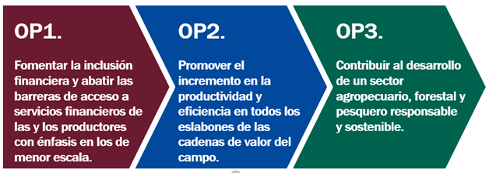

Para mayor información, consultar el Programa Institucional en la página Institucional de FIRA en la sección “Acerca de nosotros > Programa Institucional 2020-24”.

Política de sostenibilidad

Para FIRA la sostenibilidad es un tema vital, por lo que se instrumentó una política con el objetivo de contar con las mejores prácticas en esa materia. Al respecto, destacan las acciones siguientes:

• La Institución se adhirió al protocolo de sustentabilidad de la Asociación de Bancos de México (ABM).
• El Órgano de Gobierno aprobó los principios de sostenibilidad en diciembre 2019.
• Se creó un grupo de trabajo interdisciplinario encargado de definir y coordinar las acciones en dicha materia.
• En el Programa Institucional 2020-2024 se establecieron estrategias y acciones puntuales en materia de sostenibilidad.
• Se implementó el Sistema de Administración de Riesgos Ambientales y Sociales (SARAS) como parte del proceso de crédito.
• Se han establecido convenios con distintos Organismos Financieros Internaciones (OFI) para la implementación de programas que contribuyen al cuidado del medio ambiente (Fondo de Garantía de Eficiencia Energética, Pro Sostenible, PROINFOR, entre otros)
• Se cuenta con un programa de emisión de bonos verdes.
• Se colocó el primer bono social con enfoque de género en el país en octubre de 2020.
• El 5 de octubre de 2020 se puso a disposición de todos los grupos de interés el portal ESG (por sus siglas en inglés) el cual tiene por objetivo revelar todas las acciones llevadas a cabo en materia ambiental, social y de gobierno corporativo. La revelación de esta información creará sinergias con OFI y con un mayor número de inversionistas, lo cual permitirá acceder a más financiamiento ligado a temas sostenibles, así como de asistencia técnica debido a la adopción de estas prácticas.
• Al interior de la institución, se observan las mejores prácticas y las disposiciones aplicables a sus diversos inmuebles contenidas en la Ley General para la Prevención y Gestión Integral de Residuos, así como en la Ley General del Equilibrio Ecológico y la Protección al Ambiente. Dentro de estas acciones destacan las siguientes: consumo responsable de papel, gestión de residuos (composta, agua, especiales y peligrosos), así como el consumo eficiente de electricidad.

Para mayor información consultar el portal ESG de FIRA en www.fira.gob.mx >ESG.

NOTA 12) - IMPACTOS POR LA PANDEMIA DE COVID-19 EN LA OPERACIÓN Y EN LA INFORMACIÓN FINANCIERA 2020.-

Impacto en la capacidad operativa y de recursos humanos

El 23 de marzo de 2020 se activó el Plan de Continuidad de Negocio en su “Escenario 4.1 - Acceso restringido a oficina central con disponibilidad del centro de cómputo principal, por alerta epidemiológica”. Bajo escenarios definidos en dicho plan, se redujo la densidad de personal en las oficinas, por lo que al cierre de 2020 se privilegió el trabajo remoto bajo el escenario más crítico, es decir, 85% del personal se encuentra en trabajo remoto y sólo asiste personal esencial y en las oficinas foráneas al menos una persona por oficina para dar continuidad a los servicios. En ese contexto la operación crediticia no sufrió interrupciones. Si bien fue necesario adecuar las actividades del personal a trabajo remoto, no se presentaron impactos en la generación de la información financiera.

Por otro lado, se suspendieron las visitas de campo a proyectos e intermediarios, las cuales se efectúan con propósitos de fomento o supervisión; no obstante, personal de FIRA se mantuvo en contacto con las empresas agropecuarias por teléfono y medios electrónicos, para atender sus necesidades de financiamiento y para evaluar periódicamente los riesgos del sector; asimismo, en lugar de las visitas de supervisión se intensificaron las revisiones de gabinete.

Las medidas sanitarias restringieron la capacitación, asistencia técnica y transferencias de tecnología que se otorgan, con una baja de 37% en los apoyos destinados para estos conceptos respecto de 2019.

Para paliar los efectos, los Centros de Desarrollo Tecnológico de la Institución han proporcionado capacitación con las modalidades de eventos en línea y cursos virtuales mediante los cuales ha proporcionado capacitación financiera y técnica a IF, productores agropecuarios y asesores técnicos, atendiendo los tres objetivos prioritarios de la Institución que son inclusión financiera, productividad y eficiencia y sostenibilidad.

Implicaciones financieras

Derivado de la pandemia, desde marzo de 2020 se han presentado fuertes incrementos y regresos del tipo de cambio del peso contra el dólar, aumento y disminución en las tasas de largo plazo, reducciones de la tasa objetivo de Banco de México y en consecuencia de la TIIE y restricciones de liquidez temporales en el mercado financiero nacional.

Las principales implicaciones de esta coyuntura son las siguientes:

FIRA desempeñó un papel contracíclico para evitar la contracción del crédito al campo derivado de la emergencia económica. Muchas empresas agropecuarias ejercieron las líneas de crédito que tenían disponibles con los bancos para hacer frente a la coyuntura. Lo anterior, aunado a la escasez temporal de liquidez en los mercados de deuda locales entre marzo y junio de 2020, se tradujo en una demanda atípica de financiamiento por parte de los IF hacia FIRA, la cual se atendió oportunamente principalmente a través de FEFA.

Para hacer frente a esta demanda extraordinaria de recursos, FEFA contrató deuda en condiciones adversas de los mercados, lo que amplió temporalmente los spreads de colocación entre 5 y 15 puntos base en los diferentes nodos de la curva de captación.

Debido a la estructura financiera de los fideicomisos que integran FIRA, los incrementos en la TIIE en general fortalecen sus resultados; por el contrario, las disminuciones de esa tasa de referencia bajan los ingresos por intereses, aunque también los intereses pagados por la deuda de FEFA. El margen financiero antes de reservas del sistema FIRA se redujo en 2020 por la baja de la TIIE.

Dado que la posición neta larga en dólares de FONDO, FEFA y FEGA (FOPESCA no opera con dólares) es pequeña como proporción del patrimonio, los efectos cambiarios no comprometieron los resultados ni la solvencia de los fideicomisos. Al cierre de 2020 se registró utilidad cambiaria por la variación del tipo de cambio (ver nota de Posición en moneda extranjera y udis, así como nota de Información por segmentos de la sección II).

Los movimientos de las variables financieras no han generado impactos adversos en los derivados de FEFA (el resto de los fideicomisos no opera derivados), debido a que éstos se contratan con fines de cobertura. Para fondear una parte de la cartera de crédito en dólares, se utilizan cross currency swaps (CCS) que se clasifican en la categoría de cobertura. La volatilidad que experimentó el tipo de cambio hizo que la valuación de los CCS de FEFA superara los thresholds, haciendo necesario entregar y recibir garantías a las contrapartes con que se operan esos derivados, tanto en valores como en efectivo, sin que ello afectara la situación financiera de FEFA. Como resultado de esto, al 31 de diciembre de 2020 FEFA registró un saldo de garantías recibidas en efectivo por $701,071 (ver nota de Otras cuentas por pagar de la sección II).

FEFA, FONDO y FOPESCA no cuentan con posiciones de inversión de largo plazo, ya que mantienen sus recursos a corto plazo mientras se utilizan para otorgar crédito. Por lo anterior, su portafolio de inversión no ha registrado minusvalías importantes.

Por su parte FEGA cuenta con posiciones de inversión de corto, mediano y largo plazo y mantiene sus recursos invertidos mientras se utilizan para pago de garantías y apoyos. Derivado de lo anterior y por el comportamiento de las tasas de mercado, su portafolio de inversión eventualmente ha registrado minusvalías o plusvalías que se presentan en el patrimonio contable.

Por lo que se refiere al índice de morosidad FIRA, a diciembre 2020 se ubicó en 1.46%, por lo que a pesar del incremento en el saldo de cartera de crédito vencida, éste se mantiene en niveles saludables. Sin embargo, debido a la afectación sobre la economía que se encuentra en marcha, no se descarta que algunos IF que operan con FIRA se vean afectados en su operación y situación financiera.

En donde se observa el mayor aumento de la cartera vencida es en FEGA por las garantías pagadas, debido principalmente a la recesión económica de 2020, eventos climatológicos adversos, el COVID 19 y otras causas imputables a los acreditados. De esta manera, las garantías pagadas pasaron de $1,816,321 en 2019 a $2,564.501, aumento equivalente al 41%, sin que esto comprometa la viabilidad de FEGA; no se descarta que durante 2021 se presenten un mayor número de casos de siniestralidad por la pandemia.

Actividad contracíclica de apoyo al sector agroalimentario

El 27 de marzo de 2020 el Órgano de Gobierno de FIRA aprobó un paquete de Medidas Emergentes para la Atención de la Contingencia por Coronavirus (COVID-19), que incluye reestructuras, crédito adicional para facilitar el reinicio de las actividades de los acreditados, apoyo en tasas de interés y garantías de primeras pérdidas sin costo que otorga FEGA, crédito y garantías a empresas elegibles fondeadas con recursos propios de los IF y créditos de liquidez a los IF, entre otras. Los resultados del conjunto de medidas implementadas para evitar que productores y empresas del sector perdieran su capacidad productiva como consecuencia de los efectos de la pandemia son los siguientes:

1 Crédito otorgado a partir del 15 de abril 2020

Criterios Contables especiales de la CNBV

Como respuesta al impacto sobre la economía generado por la pandemia del COVID-19, la CNBV dio a conocer en abril de 2020 criterios contables especiales aplicables con carácter temporal a las entidades de fomento para el tratamiento de los créditos comerciales, de consumo y a la vivienda en apoyo a los acreditados afectados y que estuvieran clasificados contablemente como vigentes al 28 de febrero de 2020. El beneficio debía quedar instrumentado dentro de los 120 días naturales siguientes al 28 de febrero de 2020. Durante el periodo establecido, los Fideicomisos FIRA no registraron operaciones de crédito al amparo de los criterios contables especiales (ver nota de Políticas contables, párrafos finales).

Mediante oficio enviado a la ABM, en septiembre 2020 CNBV emitió facilidades regulatorias temporales en materia contable (las “Facilidades Contables COVID”). La aplicación de dichas facilidades fue opcional para las instituciones de crédito y no aplicaron a las Entidades de Fomento (ver nota de Políticas contables, párrafos finales).
Para más información, consultar el documento denominado Reporte de comentarios y análisis de la administración que se difunde en el portal de FIRA, con base en lo que establecen las Disposiciones..

SECCIÓN II.- INFORMACIÓN DE FOPESCA.

NOTA 13) - DISPONIBILIDADES.-

La integración de este rubro se muestra a continuación:
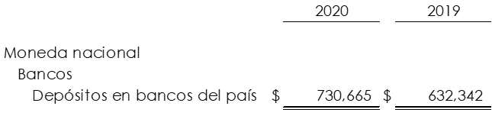

NOTA 14) - INVERSIONES EN VALORES.-

La integración de títulos disponibles para la venta se muestra a continuación:
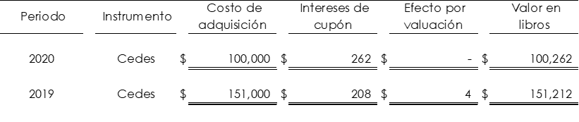

Dichas inversiones se encuentran pactadas a corto plazo.

Al cierre de 2020 y 2019, las inversiones en valores distintas a títulos gubernamentales integradas por títulos de deuda de un mismo emisor y que representan más del 5% del patrimonio se integran como sigue:
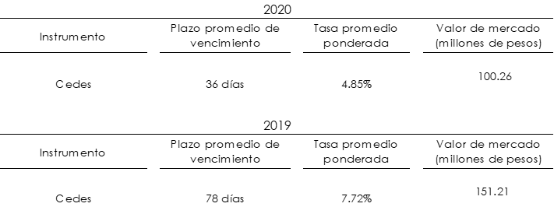

Exposición y medición del riesgo de crédito y mercado. -
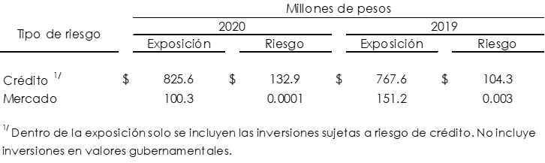

El índice de concentración por contraparte en riesgo de crédito para las operaciones de tesorería al 31 de diciembre de 2020 es de 78.65%. La probabilidad de incumplimiento promedio del portafolio de tesorería es de 0.57%.

Respecto al riesgo de mercado, la posición en Cedes presentó la mayor participación promedio en el valor del portafolio con 100%. El índice de concentración por tipo de instrumento es del 100% .

Los ingresos por intereses obtenidos de inversiones en valores se muestran en la nota de Información por segmentos.

NOTA 15) - DERIVADOS.-

FOPESCA no realiza operaciones con derivados.

NOTA 16) - CARTERA DE CRÉDITO VIGENTE.-

La cartera de crédito vigente corresponde a operaciones sin restricción.

Los créditos al sector pesquero representan la operación sustantiva de FOPESCA y se otorgan a través de intermediarios financieros bancarios.

La integración de este rubro se muestra a continuación:
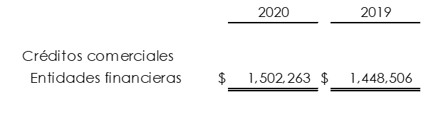

La cartera de crédito vigente corresponde a operaciones en moneda nacional.

Las áreas en el país en las que se tiene distribuido el saldo de la cartera de crédito son las siguientes:
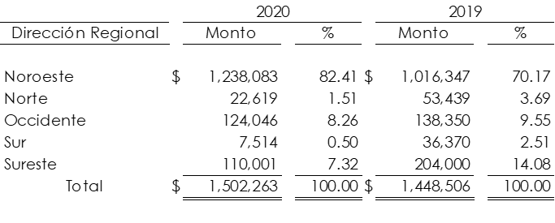

Los estados que agrupan cada Dirección Regional son:

Noroeste.- Baja California, Baja California Sur, Sinaloa y Sonora.
Norte.- Chihuahua, Coahuila, Durango, Nuevo León y Tamaulipas.
Occidente.- Aguascalientes, Colima, Guanajuato, Jalisco, Michoacán, Nayarit, Querétaro, San Luis Potosí y Zacatecas.
Sur.- Estado de México, Guerrero, Hidalgo, Morelos, Oaxaca, Puebla, Tlaxcala y Veracruz.
Sureste.- Campeche, Chiapas, Quintana Roo, Tabasco y Yucatán.
Los saldos por operaciones de reestructura de cartera de crédito vigente se muestran a continuación:

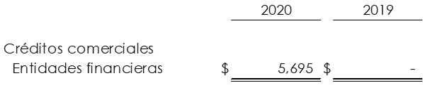

El incremento deriva del Programa Emergente para la Atención de la Contingencia por coronavirus autorizado en marzo 2020 por el Comité Técnico en sesión 1/2020 de FEFA-FEGA-FOPESCA y 3/2020 de FONDO, el cual prevé tratamientos de cartera (reestructuras), nuevos financiamientos para reactivar la operación de acreditados finales, apoyos financieros, así como medidas de mitigación de riesgos de crédito a través de garantías y créditos de liquidez para Intermediarios Financieros.

La cartera de crédito vigente se clasifica como no emproblemada.

Al cierre de 2020 y 2019 FOPESCA no ha otorgado créditos que superen 30 millones de UDIS con plazo mayor a un año.

El saldo de los tres mayores deudores de FOPESCA es el siguiente:
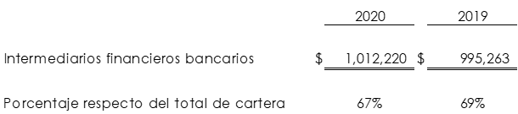

El saldo de la cartera de crédito vigente sujeta a programas de apoyo es el siguiente:
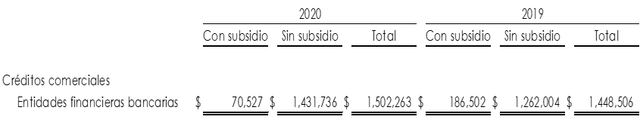

La cartera de crédito se apoya, principalmente, con los programas reducción de costos financieros (apoyo en tasa de interés) y precio de servicio de garantía.

El costo de apoyos otorgados con cargo a recursos fiscales y de otras Dependencias u Organismos se reconoce en FEFA y FEGA.

Los ingresos por intereses obtenidos de la cartera de crédito se muestran en la nota de Información por segmentos.

NOTA 17) - CARTERA DE CRÉDITO VENCIDA.-

FOPESCA no tiene cartera de crédito vencida.

NOTA 18) - ESTIMACIÓN PREVENTIVA PARA RIESGOS CREDITICIOS.-

La integración del rubro por grado de riesgo, probabilidad de incumplimiento y severidad de la pérdida se muestra a continuación:

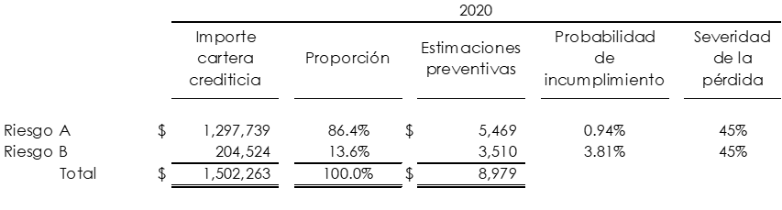

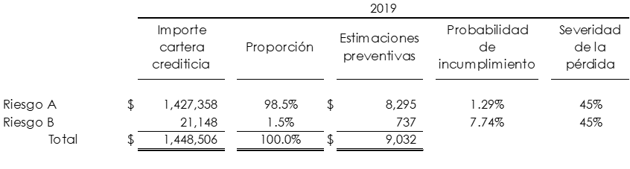

Los movimientos de la estimación preventiva para riesgos crediticios se muestran a continuación:

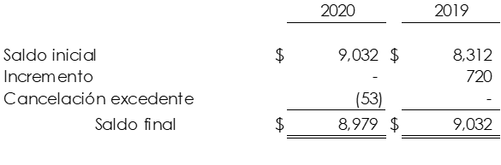

A partir de enero 2019 la cancelación de excedentes de estimación preventiva para riesgos crediticios se reconoce en el rubro estimación preventiva para riesgos crediticios del estado de resultados.
NOTA 19) - OTRAS CUENTAS POR COBRAR (NETO).-

Al 31 de diciembre de 2020 y 2019 Otras cuentas por cobrar muestra saldos por $249 y $24 respectivamente y corresponden a gastos de operación pendientes de rembolsar por los otros fideicomisos FIRA.

NOTA 20) - BIENES ADJUDICADOS (NETO).-

FOPESCA no cuenta con bienes adjudicados.

NOTA 21) - PROPIEDADES, MOBILIARIO Y EQUIPO (NETO).-

La integración de este rubro se muestra a continuación:
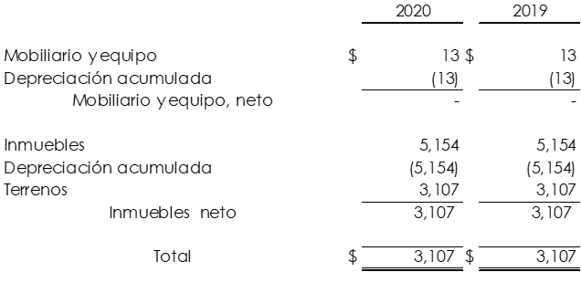

Las propiedades, mobiliario y equipo de FOPESCA se encuentran totalmente depreciadas, por lo cual durante 2020 y 2019 no afectó sus resultados por dicho concepto.
NOTA 22) - INVERSIONES PERMANENTES.-

La integración de este rubro se muestra a continuación:

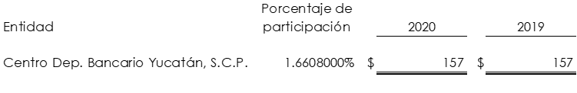

FOPESCA cuenta con una acción de Agroasemex, S.A. con valor nominal de $100 pesos, lo que corresponde a una participación accionaria en el capital de la empresa del 0.0000083%, así como 2,748 acciones del Centro Deportivo Bancario Yucatán, S.C.P. con valor nominal de $30 pesos.

NOTA 23) - ACTIVOS DE LARGA DURACIÓN DISPONIBLES PARA LA VENTA.-

FOPESCA no cuenta con activos de larga duración disponibles para la venta.

NOTA 24) - OTROS ACTIVOS.-

La integración de este rubro se muestra a continuación:
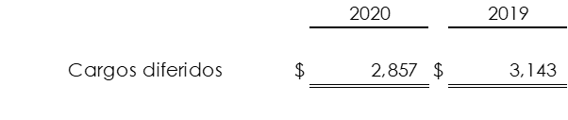

El rubro se integra del saldo pendiente de amortizar correspondiente a la aportación realizada en 2016 al patrimonio del Fideicomiso de pensiones de FONDO por $4,000. Dicha aportación se amortiza durante 14 años, periodo que corresponde a la vida laboral remanente promedio determinada en el estudio actuarial de 2016.

NOTA 25) - CAPTACIÓN TRADICIONAL.-

FOPESCA no realiza operaciones de captación tradicional.

NOTA 26) - PRÉSTAMOS BANCARIOS Y DE OTROS ORGANISMOS.-

FOPESCA no cuenta con préstamos bancarios y de otros organismos.

NOTA 27) - OTRAS CUENTAS POR PAGAR.-
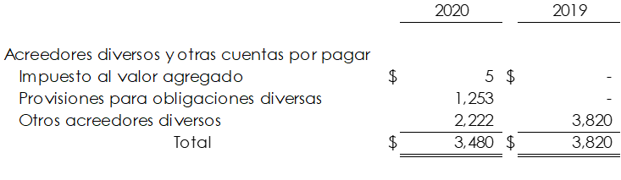

Provisiones para obligaciones diversas corresponde a los honorarios pendientes de pagar al fiduciario Banco de México. Dichos honorarios se pagarán en marzo 2021.
Otros acreedores diversos se integra de gastos de operación pendientes de rembolsar a los otros fideicomisos FIRA.
NOTA 28) - PROVISIÓN PARA OBLIGACIONES LABORALES AL RETIRO.-

FOPESCA no tiene personal y por lo tanto no es necesario que cuente con provisión para obligaciones laborales al retiro, sin embargo, de conformidad con su Contrato constitutivo de fideicomiso, contribuye al gasto del personal contratado por FONDO. Por tal razón participa en las aportaciones al Fideicomiso de pensiones de FONDO (ver nota de Otros activos).

NOTA 29) - PATRIMONIO CONTABLE.-

La integración de este rubro se muestra a continuación:
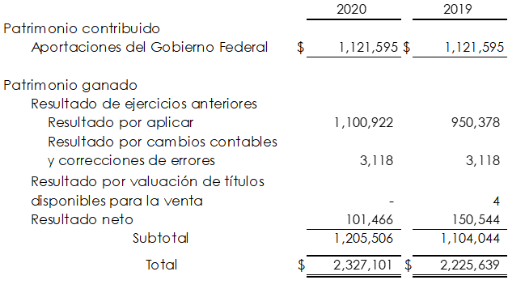

NOTA 30) - POSICIÓN EN MONEDA EXTRANJERA Y UDIS.-

Al 31 de diciembre de 2020 y 2019 FOPESCA no registra posición en dólares ni en UDIS.

NOTA 31) - NIVELES DE RIESGO ASUMIDO.-

Valor en riesgo.-

Al 31 de diciembre 2020 se estiman los siguientes niveles de riesgo para el Fideicomiso con sus respectivos parámetros de estimación:
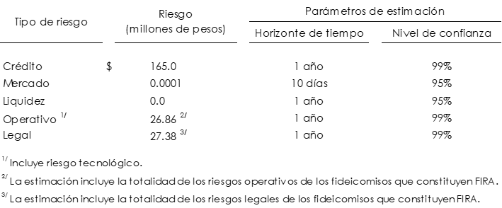

Estadística descriptiva del riesgo de crédito o crediticio, incluyendo, entre otros, los niveles de riesgo y las pérdidas esperadas.-

Durante el periodo octubre – diciembre el mínimo, máximo y promedio de los niveles de riesgo y las pérdidas esperadas del Fideicomiso fueron los siguientes:
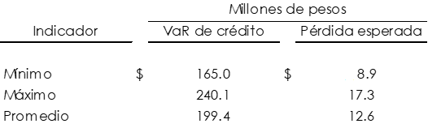

El VaR promedio por riesgo de crédito representó el 8.6% del patrimonio contable al 31 de diciembre 2020.

Valores promedio de la exposición por tipo de riesgo.-

El nivel de riesgo promedio observado durante el periodo (octubre – diciembre 2020 para riesgo de crédito, mercado y liquidez, y julio – septiembre 2020 para riesgo operativo y legal) es el siguiente:
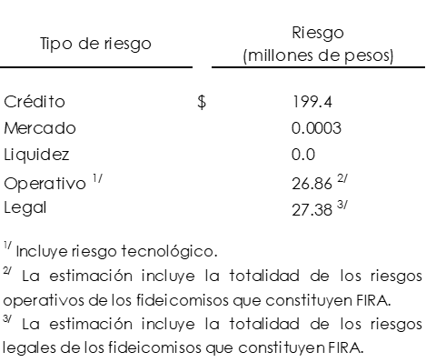

El Valor en Riesgo de Mercado promedio representa el 0.00001% del patrimonio contable al 31 de diciembre de 2020.

Informe de las consecuencias y pérdidas que generaría la materialización de los riesgos operacionales identificados.-

Con información al 31 de diciembre de 2020 se estima que el peor escenario a un nivel de confianza del 99% y horizonte de tiempo de un año por materialización de eventos de riesgo operativo sería de $26.86 millones (incluye riesgo tecnológico) y $27.38 millones por riesgo legal.

Evaluación de variaciones en los ingresos financieros y en el valor económico.-

Se estima que un incremento de 100 puntos base en las tasas de interés generaría una variación positiva en el margen financiero (incluyendo ingresos financieros) de $5.3 millones para horizonte de tiempo de tres meses. El mismo incremento generaría una variación positiva en el valor económico del patrimonio contable de $5.3 millones para horizonte de tiempo de tres meses.

Activos sujetos a riesgos y requerimientos por pérdidas inesperadas.-

Al 31 de diciembre de 2020 la estimación de activos sujetos a riesgo es la siguiente:

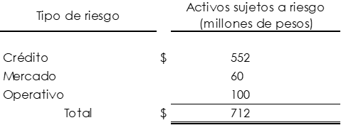

La relación entre el patrimonio contable ($2,327 millones) y los activos sujetos a riesgo es de 327%, por lo que se considera que el patrimonio contable es suficiente para la cobertura de las pérdidas inesperadas por riesgos de crédito, mercado y operativo.

Al 31 de diciembre de 2020 la información relativa al cómputo de requerimientos por pérdidas inesperadas por riesgo de mercado y de crédito se presenta a continuación:

• Requerimientos por pérdidas inesperadas por riesgo de mercado.

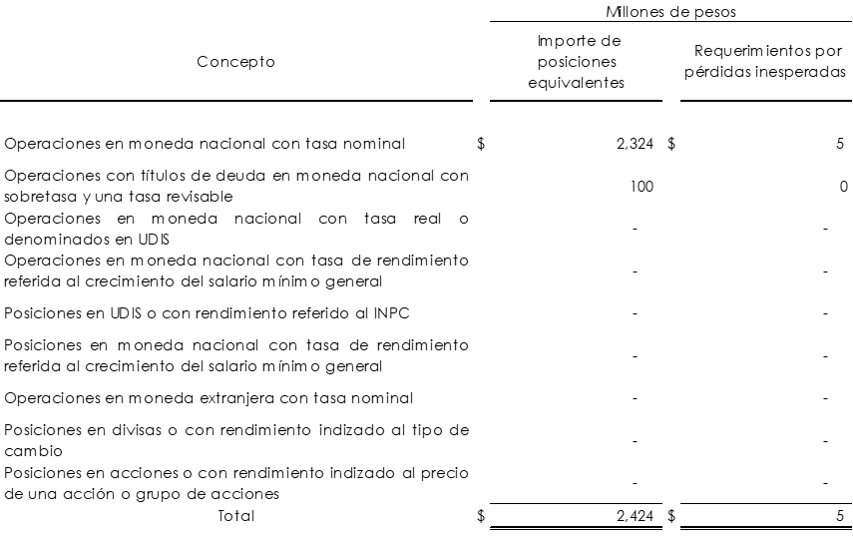

• Requerimientos por pérdidas inesperadas por riesgo de crédito.
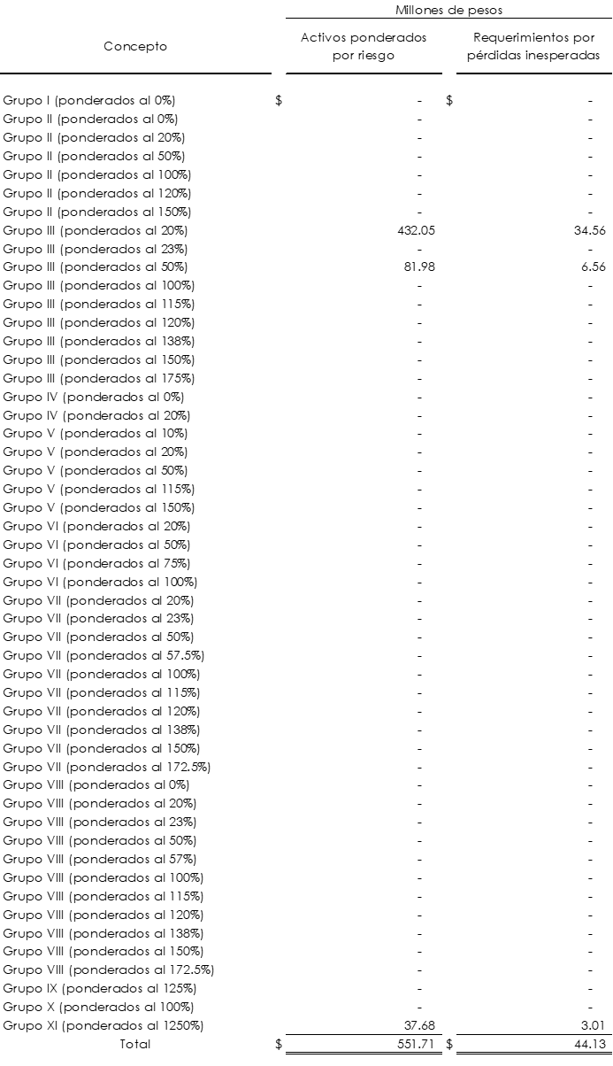

NOTA 32) - TRASPASO DE GASTOS ENTRE FIDEICOMISOS.-

FONDO realiza todos los gastos de operación de FIRA y posteriormente, con base en lo establecido en los Contratos de fideicomiso, FEFA, FEGA y FOPESCA rembolsan a FONDO la proporción de gastos que les corresponde de acuerdo a los Programas Financieros autorizados en el Presupuesto de Egresos de la Federación, los cuales se incluyen en el rubro gastos de administración y promoción en los estados de resultados.

FOPESCA rembolsó los recursos siguientes:

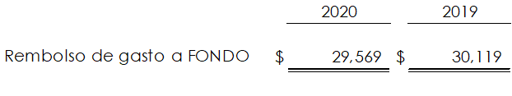

NOTA 33) - CUENTAS DE ORDEN.-

La integración de este rubro se muestra a continuación:

Compromisos crediticios. -

Corresponde al monto no ejercido de las líneas de crédito autorizadas a los intermediarios financieros que operan con FOPESCA.
Control de presupuestos. -

Corresponde al monto de las líneas de crédito autorizadas a los intermediarios financieros que operan con FOPESCA.

NOTA 34) - INFORMACIÓN POR SEGMENTOS.-

La información por segmentos al cierre de 2020 es la siguiente:

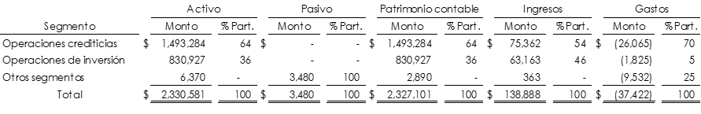

El detalle de ingresos y gastos se presenta a continuación:

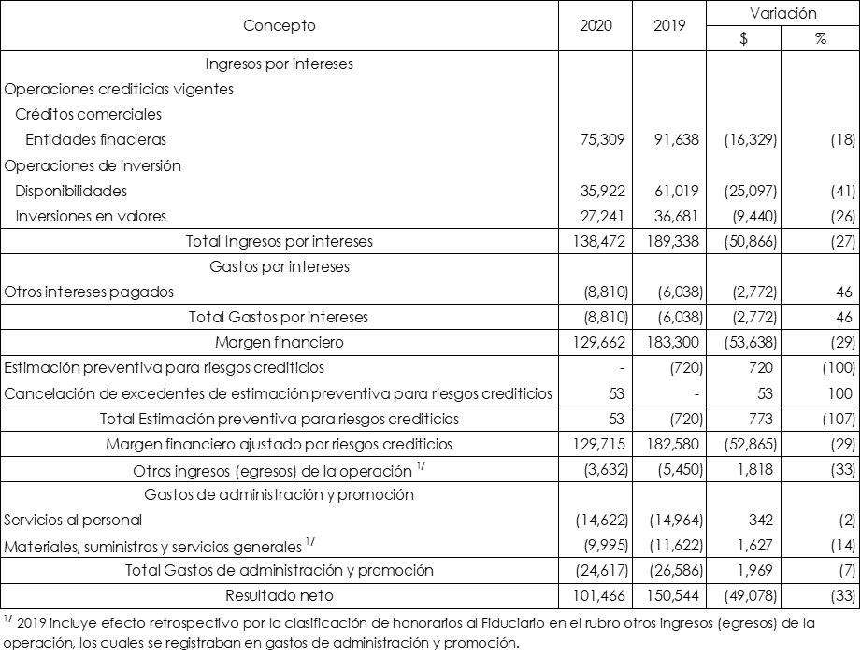

Los flujos de efectivo por segmento operativo se muestran a continuación:

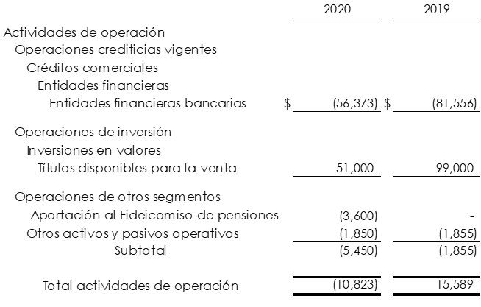

NOTA 35) - JUICIOS.-

FOPESCA no mantiene juicios en proceso.

NOTA 36) - EVENTOS SUBSECUENTES.-

FOPESCA no tiene eventos subsecuentes que impacten sus estados financieros.

NOTA 37) - EFECTOS RETROSPECTIVOS.-

Con el objeto de fortalecer la operación de los fideicomisos FIRA en el marco del “Decreto por el que se establecen las medidas de austeridad que deberán observar las dependencias y entidades de la Administración Pública Federal” publicado en el DOF el 23 de abril de 2020, se solicitó autorización a las autoridades correspondientes para modificar el tratamiento presupuestal de los honorarios fiduciarios que se cubren al Banco de México, los cuales se ubicaban en el capítulo 3000 del gasto corriente, para pasarlos al rubro de “Egresos de Operación-otros”, ya que dicha erogación corresponde al rubro de gastos financieros. En consecuencia, se modificó el registro contable del devengo de la cuota fiduciaria para afectar el rubro de otros ingresos (egresos) de la operación en lugar de gastos de administración y promoción, ambos del estado de resultados. La información de periodos anteriores que se presenta en forma comparativa, incluye el efecto retrospectivo como si la modificación siempre se hubiera aplicado.

NOTA 38) - PRESENTACIÓN DE ESTADOS FINANCIEROS Y NOTAS.-

Los estados financieros al 31 de diciembre de 2020 y las notas que forman parte de ellos fueron presentados por la Administración de Fondo de Garantía y Fomento para las Actividades Pesqueras el 4 de marzo de 2021.

 | Autorizó |  | Elaboró
 | Ing. Rubén Villagrán Muñoz  Director de Finanzas y Planeación Corporativa |  | Lic. Manuel Rivera Martínez  Subdirector de Programación y Presupuestación

